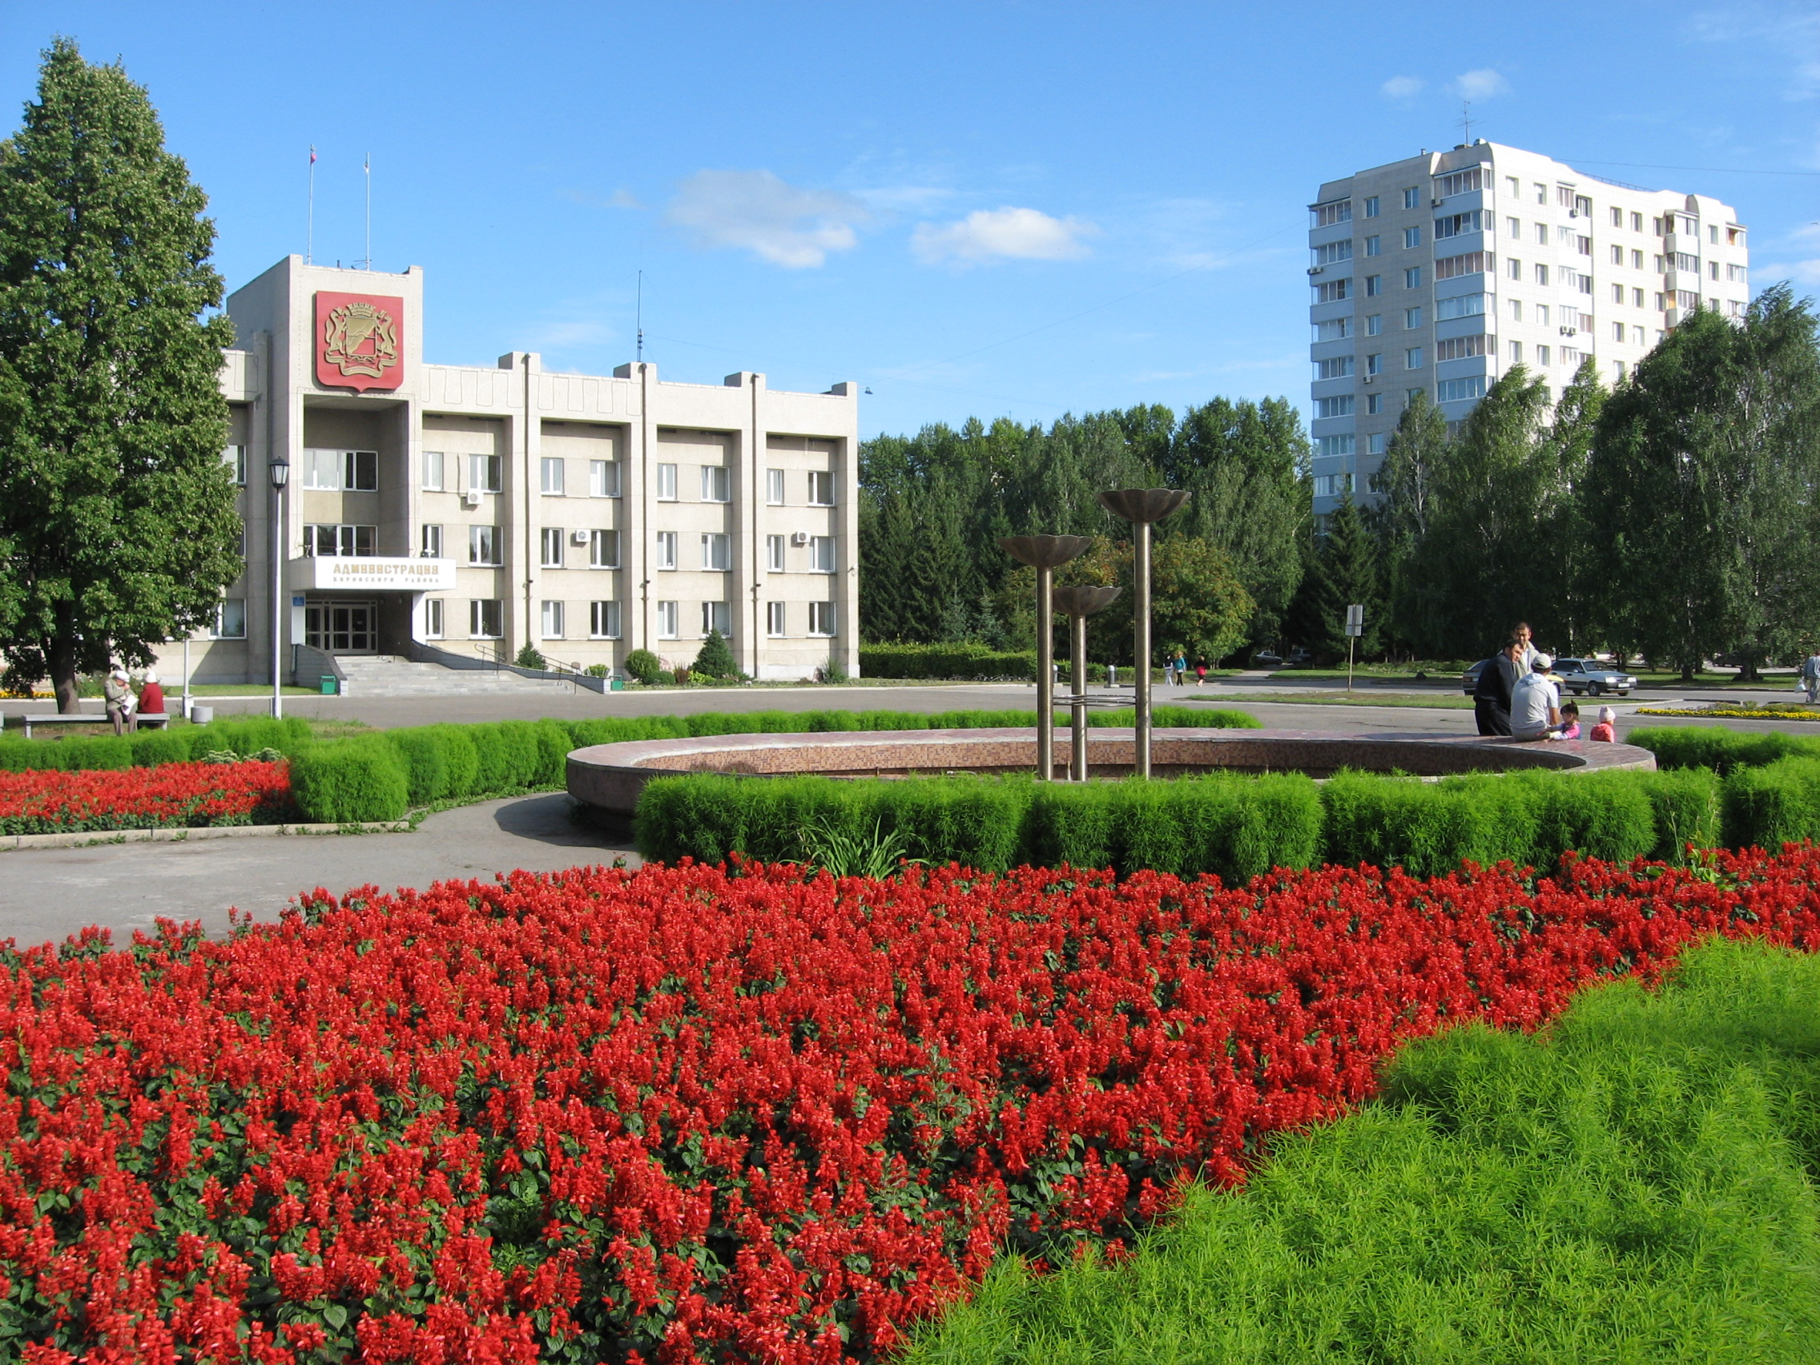

План работы территориальной группы методистов МКУДПО «ГЦРО» с ОУ по созданию организационно-методических
условий, направленных на повышение уровня
профессиональной компетентности
работников образования
Кировского района
на 2017/2018 учебный год

Новосибирск-2017

План работы территориальной группы методистов МКУДПО «ГЦРО» с ОУ по созданию организационно-методических условий, направленных на повышение уровня профессиональной компетентности работников образования Кировского района

2017/2018 учебный год

Месяц | Темы | Ответственные
Методическое сопровождение аттестации
педагогических и руководящих работников ОУ Кировского района

В ТЕЧЕНИЕ ГОДА | Инструктивно-методические совещания с заместителями директоров ОУ, курирующими вопросы аттестации, старшими воспитателями ДОУ. | Каминская Ю. С.
ДЕКАБРЬ-  ЯНВАРЬ,  МАЙ | Мониторинг прохождения аттестации руководящих и педагогических работников ОУ Кировского района в 2017/2018 учебном году. | Каминская Ю. С.  ОУ района
МАЙ-ИЮНЬ | Анализ кадрового состава ОУ Кировского района в 2017/2018 учебном году. | Каминская Ю. С.  ОУ района
В ТЕЧЕНИЕ ГОДА | Рассылка в образовательные учреждения информационно-методических материалов по вопросам аттестации педагогических работников. | Каминская Ю. С.  ОУ района
 | Формирование информационной базы по аттестации руководящих и педагогических работников ОУ Кировского района. | Каминская Ю. С.  ОУ района
 | Групповые консультации для педагогических работников ОУ Кировского района (по заявке ОУ). | Каминская Ю. С.  ОУ района
 | Индивидуальные консультации для педагогических работников ОУ Кировского района по оформлению аттестационных материалов. | Каминская Ю. С.  ОУ района

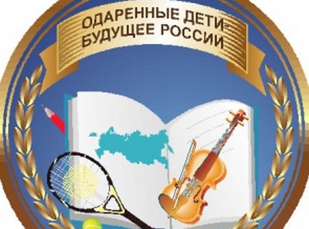

Организационно-методическое сопровождение программы
«Одарённые и талантливые дети Кировского района»

СЕНТЯБРЬ-МАЙ | Формирование баз данных по преподавателям и обучающимся, имеющим статус достижений. |  | Трофимова М. П.,  ОУ района,  СУНЦ НГУ
СЕНТЯБРЬ | Сбор информации по ДОУ о реализации районной программы «Одарённые и талантливые дети Кировского района» и создание творческой лаборатории педагогов дошкольных учреждений по данному направлению. |  | Гусельникова Ю. А.,  ДОУ района
ОКТЯБРЬ | Круглый стол для педагогов дошкольного образования «Развитие познавательной активности дошкольников посредством экологического воспитания в соответствии с ФГОС дошкольного образования». |  | Гусельникова Ю. А.,  МКДОУ д/с № 425  ДОУ района
НОЯБРЬ | Флеш-семинар «Связанность учебно-воспитательного процесса как оптимальная платформа для выявления одарённости школьников». |  | Трофимова М. П.,  МБОУ СОШ № 183
НОЯБРЬ | Семинар «Организация работы спортивного и музыкального классов в рамках школы полного дня». |  | Трофимова М. П.,  МБОУ СОШ № 91
НОЯБРЬ | Научно-практический семинар «Презентация опыта работы по изучению профильного и сопутствующих предметов в специализированных классах». |  | Трофимова М. П.,  МБОУ ЛИТ
ДЕКАБРЬ | Семинар «Патриотическое воспитание школьников средствами музейной педагогики: традиции и инновации». |  | Трофимова М. П.,  МБОУ СОШ № 41
ЯНВАРЬ | Семинар-практикум для педагогов дошкольного образования «Формирование творческой личности ребёнка средствами театрализованной деятельности в условиях реализации ФГОС дошкольного образования». |  | Гусельникова Ю. А.,  МКДОУ д/с № 275
МАРТ | Семинар «Организация дополнительного образования для развития детской одарённости». |  | Трофимова М. П.,  МАОУ «Гимназия № 7 «Сибирская»
МАРТ | Семинар «Профильные смены как условие создания ситуации успеха обучающихся инженерных классов и одарённых детей». |  | Трофимова М. П.,  МАОУ  «Лицей № 176»
МАРТ | Семинар-практикум для педагогов дошкольного образования «Взаимодействие детского сада и семьи как необходимое условие реализации ФГОС дошкольного образования» («УЧСИБ-2018»). |  | Гусельникова Ю. А.,  МКДОУ д/с № 408
МАЙ | Мониторинг эффективности работы с одарёнными детьми. |  | Трофимова М. П.,  ОУ района,  СУНЦ НГУ
В ТЕЧЕНИЕ ГОДА | Индивидуальное консультирование учителей-исследователей ОУ района (в рамках деятельности методической школы «Исследователь»). |  | Трофимова М. П.,  ОДО ДДТ им. А. И. Ефремова «Планета - Изумрудный город»,  СУНЦ НГУ
Освоение инновационных направлений деятельности,
определяемых федеральными и региональными
программами и проектами по обновлению содержания образования

Творческая лаборатория участников образовательных отношений, реализующих федеральный государственный образовательный стандарт
дошкольного образования
«Формирование профессиональной компетентности педагога ДОУ в условиях реализации ФГОС дошкольного образования»

АВГУСТ | Семинар-практикум «Повышение качества образования через повышение уровня профессиональной компетентности педагогов ДОУ». |  | Чернобылец Н. В.,  Гусельникова Ю. А.,  МКДОУ д/с № 53,  старшие воспитатели ДОУ района
СЕНТЯБРЬ | Семинар-практикум «Создание особых образовательных условий для детей с ОВЗ в ДОУ». |  | Чернобылец Н. В.,  Гусельникова Ю. А.,  МКДОУ д/с № 54,  старшие воспитатели ДОУ района
ЯНВАРЬ | Семинар-практикум «Методика проведения педагогического наблюдения». |  | Чернобылец Н. В.,  Гусельникова Ю. А.,  МКДОУ д/с № 89,  старшие воспитатели ДОУ района
ФЕВРАЛЬ | Круглый стол «Современные формы и методы методического сопровождения педагогов ДОУ». |  | Чернобылец Н. В.,  Гусельникова Ю. А.,  МКДОУ д/с № 346,  старшие воспитатели ДОУ района
МАРТ | Семинар-практикум «Мониторинг индивидуального развития ребёнка в дошкольном образовании». |  | Чернобылец Н. В.,  Гусельникова Ю. А.,  МКДОУ д/с № 436,  старшие воспитатели ДОУ района
МАЙ | Педагогическая мастерская «Проектирование современного занятия в дошкольной образовательной организации». |  | Чернобылец Н. В.,  Гусельникова Ю. А.,  МКДОУ д/с № 494,  старшие воспитатели ДОУ района
Творческая лаборатория участников образовательных отношений,
реализующих федеральные государственные образовательные стандарты начального общего, основного общего образования, образования обучающихся с ограниченными возможностями здоровья
«Профессиональная компетентность учителя как средство повышения качества образования в условиях реализации федеральных государственных
образовательных стандартов начального общего, основного общего образования, образования обучающихся с ограниченными возможностями здоровья»

СЕНТЯБРЬ,  АПРЕЛЬ | Психолого-педагогическая диагностика обучающихся 1-х классов с целью определения динамики развития школьника в процессе школьного обучения. |  | Павленок И. Н.,  Плеханова М. В.,  заместители директоров по УВР, учителя 1-х классов,  педагоги-психологи ОУ района
СЕНТЯБРЬ | Методическое объединение для заместителей директоров, курирующих начальное образование «Использование памяток, алгоритмов, опорных схем на разных учебных предметах начальной школы в соответствии с требованиями ФГОС НОО (1-4 классы)». |  | Павленок И. Н.,  заместители директоров по УВР ОУ района
ОКТЯБРЬ | Психолого-педагогическая диагностика обучающихся 5-х классов с целью определения динамики развития школьника в процессе школьного обучения. |  | Павленок И. Н.,  Плеханова М. В.,  заместители директоров по УВР, учителя 5-х классов,  педагоги-психологи ОУ района
ОКТЯБРЬ | Методическое объединение для заместителей директоров, курирующих начальное образование «Проведение лабораторных работ, опытов и демонстраций по курсу окружающего мира (1-4-е классы) в соответствии с требованиями ФГОС НОО». |  | Павленок И. Н.,  заместители директоров по УВР ОУ района
НОЯБРЬ | Круглый стол «Перспективы и возможности при реализации ФГОС О УО (ИН) 1 и 2 вариантов». |  | Каминская Ю. С.,  МКОУ С (К) Ш № 107
НОЯБРЬ | Методическое объединение для заместителей директоров, курирующих начальное образование «Организация образовательной деятельности в начальной школе с учётом индивидуальных психологических и физиологических особенностей обучающихся (особенностей темперамента, каналов восприятия информации и др.)». |  | Павленок И. Н.,  заместители директоров по УВР ОУ района
НОЯБРЬ | Калейдоскоп открытых учебных занятий «Формирование самооценки обучающихся на уроках в начальной школе». |  | Павленок И. Н.,  МБОУ СОШ № 63
ДЕКАБРЬ | Мастер-класс «Проектная деятельность «Кукольный театр как средство освоения социокультурного опыта». |  | Павленок И. Н.,  МБОУ СОШ № 91
ДЕКАБРЬ | Областной семинар для учителей английского языка «Новые технологии в реализации ФГОС ООО». |  | Каминская Ю. С.,  МБОУ ЛИТ
ДЕКАБРЬ | Семинар «Игра как средство обучения математике». |  | Каминская Ю. С.,  МБОУ СОШ № 49
ЯНВАРЬ | Мастер-класс «Методические подходы в обучении математике». |  | Каминская Ю. С.,  МБОУ СОШ № 182
ЯНВАРЬ, ФЕВРАЛЬ,  МАРТ | Калейдоскоп открытых учебных занятий. |  | Павленок И. Н.,  МБОУ СОШ № 64, 91, 109, 128, 134, 135, 183, 198
ФЕВРАЛЬ | Мастер-класс «Диктант как интегрированная форма обучения разным видам речевой деятельности на уроках английского языка». |  | Каминская Ю. С.,  МБОУ СОШ № 63
МАРТ | Педагогическая мастерская «Реализация курса «Введение в школьную жизнь» как эффективная форма поддержки обучающихся в период их первичной школьной адаптации». |  | Павленок И. Н.,  МКОУ «Прогимназия № 1»
МАРТ | Психолого-педагогическая диагностика обучающихся 4-х классов с целью определения динамики развития школьника в процессе школьного обучения. |  | Павленок И. Н.,  Плеханова М. В.,  заместители директоров по УВР, учителя 4-х классов,  педагоги-психологи ОУ района
АПРЕЛЬ | Городской семинар для учителей-логопедов «Реализация комплексного подхода в коррекционно-педагогической работе с детьми, имеющими речевые нарушения, посредством бинарных занятий». |  | Каминская Ю. С.,  МБОУ СОШ № 196
АПРЕЛЬ | Игра-путешествие «Математика вокруг нас». |  | Каминская Ю. С.,  МБОУ СОШ № 182
АПРЕЛЬ | Мониторинг результативности освоения ООП в рамках реализации ФГОС НОО (комплексная контрольная работа обучающихся 1-4-х классов). |  | Павленок И. Н.,  заместители директоров по УВР,  учителя 1-4-х классов ОУ района
АПРЕЛЬ | Мониторинг результативности освоения ООП в рамках реализации ФГОС ООО (комплексная контрольная работа обучающихся 5-9-х классов). |  | Павленок И. Н.,  заместители директоров по УВР, учителя-предметники  ОУ района
Методическое сопровождение преподавания предмета
«Основы религиозных культур и светской этики»

НОЯБРЬ | Открытое учебное занятие «Образцы нравственности в культуре Отечества» (модуль «Основы православной культуры»). |  | Павленок И. Н.,  МБОУ СОШ № 134
ДЕКАБРЬ | Составление графика проведения родительских собраний по выбору модуля предмета «ОРКСЭ» родителями (законными представителями) обучающихся 3-х классов. |  | Павленок И. Н.,  заместители директоров по УВР, классные руководители 3-х классов
ФЕВРАЛЬ | Открытое учебное занятие «Защита Отечества» (модуль «Основы православной культуры»). |  | Павленок И. Н.,  МБОУ СОШ № 134
МАРТ | Открытое учебное занятие по модулю «Основы светской этики». |  | Павленок И. Н.,  МБОУ СОШ № 109
МАРТ | Мониторинг по выбору модулей предмета «Основы религиозных культур и светской этики». |  | Павленок И. Н.,  ОУ района
МАЙ | Мониторинг по итогам изучения обучающимися четвёртых классов предмета «Основы религиозных культур и светской этики» (анкетирование родителей, обучающихся; творческие работы обучающихся, тестовые задания). |  | Павленок И. Н.,  заместители директоров по УВР, преподаватели предмета «ОРКСЭ»
В ТЕЧЕНИЕ ГОДА | Создание медиатеки: конспектов учебных и внеучебных занятий, презентаций «Из опыта работы преподавания предмета «ОРКСЭ». |  | Павленок И. Н.,  преподаватели предмета «ОРКСЭ»
Организационно-методическое сопровождение
инновационно-экспериментальной деятельности
ОУ Кировского района

В ТЕЧЕНИЕ ГОДА | Оказание организационной, консультативной и методической помощи образовательным учреждениям Кировского района в организации деятельности ГИП. |  | Трофимова М. П.,  Гусельникова Ю. А.
СЕНТЯБРЬ,  ЯНВАРЬ | Информационное сопровождение образовательных учреждений района по подготовке пакета документов на присвоение статуса городской инновационной площадки, стажировочной и пилотной площадок. |  | Трофимова М. П.,  Гусельникова Ю. А.
СЕНТЯБРЬ,  ЯНВАРЬ | Первичная экспертиза опытно-экспериментальной программы, предоставляемой образовательным учреждением на присвоение статуса городской инновационной площадки, стажировочной и пилотной площадок. |  | Чернобылец Н. В.,  Трофимова М. П.
ОКТЯБРЬ | Семинар «Обновление содержания образования в специализированных классах». |  | Трофимова М. П.,  МАОУ «Гимназия № 7 «Сибирская»
НОЯБРЬ | Семинар «Библиотека как ресурс для организации проектной деятельности по региональной тематике». |  | Трофимова М. П.,  МАОУ «Гимназия № 7 «Сибирская»
НОЯБРЬ | Круглый стол «Музей образовательного учреждения в учебно-воспитательном процессе». |  | Трофимова М. П.,  МБОУ СОШ № 182
НОЯБРЬ | Семинар «Непрерывное улучшение процесса СМК «Маркетинг и связи с общественностью». |  | Трофимова М. П.,  МАОУ  «Лицей № 176»
НОЯБРЬ | Научно-практический семинар «Презентация опыта работы по изучению профильного и сопутствующих предметов в специализированных классах». |  | Трофимова М. П.,  МБОУ ЛИТ
ДЕКАБРЬ | Презентация «Новосибирского колледжа легкой промышленности и сервиса». |  | Трофимова М. П.,  МБОУ СОШ № 134
ЯНВАРЬ | Семинар «Развитие ценностно-смысловой сферы сознания обучающихся средствами организации различных видов физкультурной деятельности». |  | Трофимова М. П.,  МБОУ СОШ № 196
ЯНВАРЬ | Непрерывное улучшение процесса СМК «Научно-методическая работа». |  | Трофимова М. П.,  МАОУ  «Лицей № 176»
ЯНВАРЬ | Мастер-класс «Методические подходы в обучении математики». |  | Трофимова М. П.,  МБОУ СОШ № 182
МАРТ | Семинар «Профильные смены как условие создания ситуации успеха обучающихся инженерных классов и одарённых детей». |  | Трофимова М. П.,  МАОУ  «Лицей № 176»
МАРТ | Выставка технического творчества специализированного инженерно-технологического класса «От идеи к воплощению». |  | Трофимова М. П.,  МБОУ СОШ № 49
МАРТ | Семинар-практикум «Результативность инклюзивного образования в МБОУ СОШ № 128». |  | Трофимова М. П.,  МБОУ СОШ № 128
МАРТ | Семинар «Технология управления портфелем проектов на основе стандарта ГОСТ Р ИСО 21504-2016 (в рамках деятельности ГИП)». |  | Трофимова М. П.,  МАОУ  «Лицей № 176»
МАРТ | Семинар «Реализация проекта «Новосибирск – гордость, надежда и потенциал России», посвящённого 125-летию родного города». |  | Трофимова М. П.,  МБОУ СОШ № 182
АПРЕЛЬ | Семинар «Роль Совета по качеству в непрерывном улучшении процессов СМК образовательной организации» (в рамках деятельности ГИП). |  | Трофимова М. П.,  МАОУ  «Лицей № 176»
АПРЕЛЬ | Семинар-презентация «Политехническая школа» в статусе «стажировочная площадка». |  | Трофимова М. П.,  МБОУ СОШ № 91
АПРЕЛЬ | Семинар «Волонтёрское движение в системе социального партнёрства как направление гражданско-патриотического воспитания подростков и молодёжи» (из опыта работы городской инновационной стажировочной площадки). |  | Трофимова М. П.,  МБОУ СОШ № 134
МАЙ | Информационно-аналитическая деятельность. |  | Трофимова М. П.,  ОУ района
В ТЕЧЕНИЕ ГОДА | Мониторинговые исследования, определяющие эффективность инновационной деятельности образовательных учреждений Кировского района. |  | Трофимова М. П.,  Гусельникова Ю. А.
Организация и координация деятельности
профессиональных методических объединений педагогов района

АВГУСТ | Информационно-методическое совещание с руководителями РМО педагогов дошкольного образования «Планирование содержательных компонентов при раскрытии единой методической темы на заседаниях районных методических объединений». |  | Гусельникова Ю. А.,  руководители РМО педагогов дошкольного образования
АВГУСТ,  НОЯБРЬ,  ФЕВРАЛЬ, МАРТ, МАЙ | Подготовка и проведение заседаний РМО педагогов школ и детских садов. Мониторинг заседаний РМО. |  | Каминская Ю. С.,  Гусельникова Ю. А.,  Павленок И. Н.,  руководители РМО педагогов ОУ
СЕНТЯБРЬ | Установочное информационно-методическое совещание с руководителями РМО учителей-предметников «Планирование содержательных компонентов при раскрытии единой методической темы на заседаниях районных методических объединений. Создание электронного сборника РМО». |  | Каминская Ю. С.
АПРЕЛЬ | Итоговое организационно-методическое совещание с руководителями РМО педагогов школ и детских садов «Предварительные итоги деятельности районных методических объединений за 2017/2018 учебный год. Перспективы развития районных методических объединений в 2018/2019 учебном году». |  | Каминская Ю. С.,  Гусельникова Ю. А.
МАЙ,  ИЮНЬ | Анализ работы РМО педагогов школ и детских садов за 2017/2018 учебный год. Подготовка перспективного плана деятельности на 2018/2019 учебный год. |  | Каминская Ю. С.,  Гусельникова Ю. А.,  Павленок И. Н.,  руководители РМО педагогов ОУ
ИЮНЬ,  АВГУСТ | Создание электронного сборника по материалам РМО педагогов школ и детских садов. |  | Чернобылец Н. В.,  Каминская Ю. С.,  Гусельникова Ю. А.,  руководители РМО педагогов ОУ
Творческая лаборатория педагогов-участников и победителей
конкурсов профессионального мастерства «Профессионал»

ОКТЯБРЬ | Инструктивно-методический семинар с участниками районного конкурса «Педагог года-2017». Положение и этапы проведения конкурса «Педагог года-2017». |  | Чернобылец Н. В.,  Павленок И. Н.,  Гусельникова Ю. А.,  педагоги-участники, лауреаты, победители профессиональных конкурсов прошлых лет
ОКТЯБРЬ-НОЯБРЬ | Практико-обучающие семинары, мастер-классы для участников конкурса:  - «Профессиональное эссе конкурсанта. Требования к содержанию и оформлению».  -«Мастер-класс. Особенности проведения».  -«Образовательный проект. Рекомендации по написанию.
ОКТЯБРЬ-ДЕКАБРЬ,  ЯНВАРЬ-МАРТ | Индивидуальные консультации, методическое сопровождение участников районного и городского этапов конкурса «Педагог года».
Педагогическая мастерская
для начинающих старших воспитателей ДОУ
«Методический дебют»

СЕНТЯБРЬ-МАЙ | Реализация районного проекта «Педагогическая мастерская для начинающих старших воспитателей ДОУ «Методический дебют» как форма инновационного подхода к организации методической работы в условиях реализации ФГОС дошкольного образования». |  | Гусельникова Ю. А.,  МКДОУ д/с № 411
Районная сетевая программа для педагогов
дошкольных образовательных учреждений

ОКТЯБРЬ-МАЙ | Реализация районной сетевой программы «Педагогическое проектирование как источник развития профессионального мастерства педагогов дошкольных образовательных учреждений». |  | Гусельникова Ю. А.,  Великанова О. В.,  МКДОУ д/с № 398
Школа молодого специалиста «Молодые надежды» -
одна из форм повышения мастерства начинающего педагога»

СЕНТЯБРЬ | Заседание школы молодых специалистов «Давайте познакомимся». |  | Чернобылец Н. В.,  Павленок И. Н.,  Гусельникова Ю. А.
СЕНТЯБРЬ | Семинар-практикум «Ведение и оформление школьной документации». |  | Чернобылец Н. В.,  Павленок И. Н.
ОКТЯБРЬ - АПРЕЛЬ | Реализация районного проекта: «Педагогическое проектирование как источник развития профессиональной деятельности молодого педагога». |  | Гусельникова Ю. А.,  Великанова О. В.,  Гладкова Н. В.,  МКДОУ д/с № 398, 505
ОКТЯБРЬ | Обучающий тренинг «Современный урок. Какой он?» |  | Чернобылец Н. В.,  Павленок И. Н.
НОЯБРЬ | Районный семинар «Современные образовательные технологии». |  | Чернобылец Н. В.,  Павленок И. Н.
ДЕКАБРЬ-  МАРТ | Посещение молодыми педагогами учебных занятий. |  | Чернобылец Н. В.,  Павленок И. Н.
ЯНВАРЬ | Круглый стол «Изучение личности ученика в ходе учебного процесса и внеурочной деятельности». |  | Чернобылец Н. В.,  Павленок И. Н.
МАРТ | Тематическая консультация «Портфолио педагога». |  | Чернобылец Н. В.,  Павленок И. Н.
АПРЕЛЬ | Лекция «Виды методической продукции. Требования к оформлению». |  | Чернобылец Н. В.,  Павленок И. Н.
В ТЕЧЕНИЕ ГОДА | Индивидуальные консультации, методическое сопровождение молодых педагогов. |  | Чернобылец Н. В.,  Павленок И. Н.,  Гусельникова Ю. А.
Распространение передового педагогического опыта
через информационно-издательскую деятельность

В ТЕЧЕНИЕ ГОДА | Освещение передового педагогического опыта через сеть информационных ресурсов:  1) сайт МКУДПО «ГЦРО»;  2) конференции, круглые столы, семинары;  3) публикации в СМИ:  -информационно-педагогические вестники  «Педагогическое обозрение», «Дошкольный вестник»;  -журнал «Управление развитием образования». |  | Территориальная группа методистов МКУДПО «ГЦРО» в Кировском районе,  ОУ района
Организация курсовой подготовки работников образования
Кировского района в системе повышения квалификации

В ТЕЧЕНИЕ ГОДА | Организация взаимодействия с ресурсными центрами города: НИПКиПРО, «ГЦРО», «Эгида», «Магистр». |  | Территориальная группа методистов МКУДПО «ГЦРО» в Кировском районе,  ОУ района
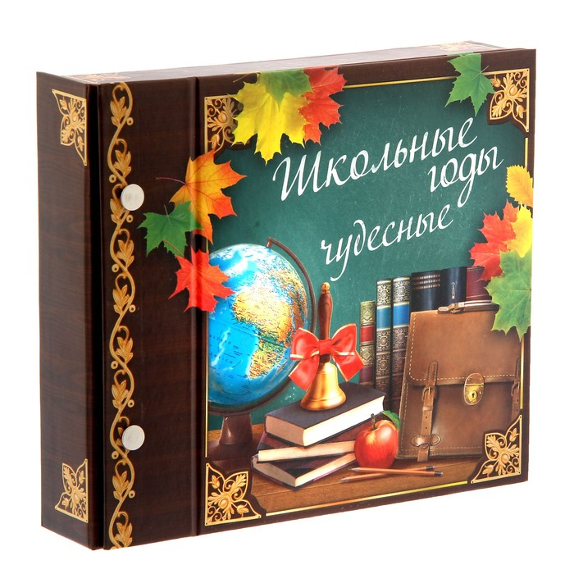

МЕРОПРИЯТИЯ

СЕНТЯБРЬ-ОКТЯБРЬ |  | «Школьный и районный этапы Всероссийского конкурса сочинений». |  | Павленок И. Н.,  заместители директоров по УВР,  организаторы ОУ
СЕНТЯБРЬ-ОКТЯБРЬ |  | «Школьный этап всероссийской олимпиады школьников среди обучающихся 4-11-х классов». |  | Трофимова М. П.,  ОУ района
ОКТЯБРЬ |  | «Районный этап городского конкурса по избирательному праву среди учащихся 10-11-х классов». |  | Трофимова М. П.,  Павленок И. Н.,  ОУ района
ОКТЯБРЬ |  | Районная Педагогическая мастерская для педагогов ДОУ «Проектирование современного занятия в дошкольной образовательной организации». |  | Гусельникова Ю. А.,  дошкольное отделение МБОУ СОШ № 196
НОЯБРЬ |  | Городская Педагогическая мастерская «Современные подходы и направления в реализации краеведческого компонента в части ООП ДО, формируемой участниками образовательных отношений». |  | Чернобылец Н. В.,  Гусельникова Ю. А.,  МКДОУ д/с № 4  ДОУ города
ОКТЯБРЬ - ДЕКАБРЬ |  | Районный конкурс профессионального мастерства «Педагог года-2017». |  | Чернобылец Н. В.,  Павленок И. Н.,  Гусельникова Ю. А.,  ОУ района
НОЯБРЬ |  | «Муниципальный этап всероссийской олимпиады школьников среди обучающихся 7-11-х классов». |  | Трофимова М. П.,  ОУ района
ДЕКАБРЬ |  | «Городской конкурс по избирательному праву». |  | Трофимова М. П.,  ОУ района
ДЕКАБРЬ |  | Районный этап НПК старшеклассников НОУ «Сибирь». |  | Трофимова М. П.,  ОУ района
ДЕКАБРЬ –  МАРТ |  | Районный и городской этапы конкурса проектов «Инновации в образовании». |  | Чернобылец Н. В.,  Каминская Ю. С.,  Гусельникова Ю. А.,  ОУ района
ЯНВАРЬ |  | Чемпионат по чтению вслух «Страница 18» (школьный этап). |  | Павленок И. Н.,  заместители директоров по УВР,  организаторы ОУ
ЯНВАРЬ |  | Школьный этап городской открытой конференции младших школьников «Моё первое открытие». |  | Павленок И. Н.,  учителя начальных классов ОУ района
ЯНВАРЬ - ФЕВРАЛЬ |  | «Региональный этап всероссийской олимпиады школьников среди обучающихся 9-11-х классов». |  | Трофимова М. П.,  ОУ района
ФЕВРАЛЬ |  | Чемпионат по чтению вслух «Страница 18» (районный, городской этапы). |  | Павленок И. Н.,  заместители директоров по УВР,  организаторы ОУ
ФЕВРАЛЬ |  | Городской этап НПК старшеклассников НОУ «Сибирь». |  | Трофимова М. П.,  ОУ района
ФЕВРАЛЬ |  | Районный этап городской открытой конференции младших школьников «Моё первое открытие». |  | Павленок И. Н.,  заместители директоров по УВР,  учителя начальных классов ОУ района
ФЕВРАЛЬ |  | «Школьный этап городской предметной олимпиады младших школьников». |  | Павленок И. Н.,  заместители директоров по УВР,  учителя начальных классов ОУ района
ФЕВРАЛЬ |  | «Детский (школьный конкурс) сочинений на тему связи поколений для учащихся 8-11-х классов». |  | Чернобылец Н. В.,  Каминская Ю. С.,  Пожарницкая М. В.,  ОУ района
ФЕВРАЛЬ |  | Городской круглый стол для педагогов дошкольного образования «Новые подходы к содержанию математического образования в условиях реализации ФГОС ДО». |  | Чернобылец Н. В.,  Гусельникова Ю. А.,  МКДОУ д/с № 411  ДОУ города
ФЕВРАЛЬ-МАРТ |  | Районный этап областного конкурса профессионального мастерства учителей начальных классов общеобразовательных учреждений, расположенных на территории Новосибирской области, «Мой лучший урок» им. Т. П. Комаровой. |  | Павленок И. Н.,  заместители директоров по УВР,  учителя начальных классов ОУ района
МАРТ |  | «Районный этап городской предметной олимпиады младших школьников». |  | Павленок И. Н.,  заместители директоров по УВР,  учителя начальных классов ОУ района
МАРТ |  | Международная выставка-ярмарка «УчСиб-2018». |  | Чернобылец Н. В.,  Трофимова М. П.,  Гусельникова Ю. А.,  ОУ района
АПРЕЛЬ |  | Городская конференция младших школьников «Моё первое открытие». |  | Павленок И. Н.,  заместители директоров по УВР,  учителя начальных классов ОУ района
АПРЕЛЬ |  | «Заключительный этап всероссийской олимпиады школьников». |  | Трофимова М. П.,  ОУ района
АПРЕЛЬ |  | Фестиваль-конкурс детских тематических проектов «Питание и здоровье». |  | Павленок И. Н.,  Гусельникова Ю. А.,  ОУ района
АПРЕЛЬ |  | «Городской этап предметной олимпиады младших школьников». |  | Павленок И. Н.,  заместители директоров по УВР,  учителя начальных классов ОУ района
АПРЕЛЬ |  | IV районный конкурс для преподавателей изобразительной деятельности, воспитателей ДОУ «Творить – значит развиваться!». |  | Гусельникова Ю. А.,  ДОУ района
ФЕВРАЛЬ,  АПРЕЛЬ, МАЙ |  | «Городские дни науки». |  | Трофимова М. П.,  ОУ района

План работы
районных методических объединений
педагогов дошкольного образования
на 2017/2018 учебный год

Единая методическая тема РМО:

«Повышение качества образования через повышение уровня профессиональной компетентности педагогов ДОУ»

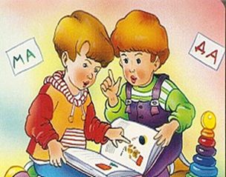 | РМО воспитателей групп детей старшего и подготовительного возраста, педагогов предшкольного образования  Руководитель РМО –  Шевелёва Светлана Анатольевна,  старший воспитатель  МКДОУ д/с № 461
Тематика | Форма  проведения | Сроки и  место  проведения | Ф. И. О.  ответственных
1. «Повышение качества образования через повышение уровня профессиональной компетентности педагогов ДОУ».  2. «Развитие познавательно-исследовательской деятельности дошкольников с нарушением зрения».  3. «Развитие патриотизма у детей старшего дошкольного возраста с нарушениями зрения посредством проектной деятельности «Моя Сибирь».  4. «Значение реализации проектной деятельности для детей старшего дошкольного возраста с нарушениями зрения».  5. «Ручной труд как средство развития мелкой моторики рук».  6. «Обучение рассказыванию с помощью мнемосхем».  7. «Познавательное развитие детей старшего дошкольного возраста».  8. «Утверждение плана работы РМО на 2017/2018 учебный год». | Семинар-практикум | Август  МКДОУ д/с  № 461 | 1. Шевелёва  С. А.,  руководитель РМО, старший воспитатель д/с № 461.  2. Цепелева В. В., воспитатель д/с № 286.  3. Гурова Т. А., воспитатель д/с № 286.  4. Ершова И. А., Сазонова О. И., воспитатели д/с № 286.  5. Марченко К. В., воспитатель д/с № 436.  6. Манаенкова Т. В., воспитатель МКОУ «Прогимназия  № 1».  7. Медведева Н. А., воспитатель д/с № 411.  8. Шевелёва  С. А.,  руководитель РМО, старший воспитатель д/с № 461.
1. «Создание особых образовательных условий для детей с ОВЗ в ДОУ».  2. «Приобщение детей к правилам безопасного поведения на улице».  3. «Использование моделирования в работе с детьми с ОНР».  4. «Проектная деятельность в ДОУ».  5. «Культура поведения и её развитие у детей дошкольного возраста».  6. «Подготовка детей к обучению грамоте в условиях реализации ФГОС ДО».  7. «Формирование основ пожарной безопасности у детей старшего дошкольного возраста посредством реализации проекта «Чтобы не было беды».  8. «Дидактическая игра как средство речевого развития детей старшего дошкольного возраста».  9. «Особенности организации работы с детьми старшего дошкольного возраста при подготовке мультимедийных презентаций в рамках проектной деятельности».  10. «Эксперимент как средство познавательно-речевого развития дошкольников».  11. «Формирование у дошкольников сознательного отношения к вопросам личной безопасности». | Семинар-практикум | Ноябрь  МКДОУ д/с  № 461 | 1. Гусельникова Ю. А., методист МКУДПО «ГЦРО»; Шевелёва С. А., руководитель РМО, старший воспитатель д/с № 461.  2. Половинкина Е. А., воспитатель д/с № 4.  3. Усова М. Ф., воспитатель д/с  № 9.  4. Зырянова К. С., воспитатель д/с № 53.  5. Подчасова Е. В., воспитатель д/о МБОУ СОШ № 135.  6. Шандарова Н. С., воспитатель д/с № 275.  7. Разинкина Е. В., воспитатель д/с № 356.  8. Паначева И. А., воспитатель д/с № 356.  9. Дудорова Е. Н., воспитатель МКОУ «Прогимназия  № 1».  10. Долберт Т. А., воспитатель д/с № 411.  11. Копылова Н. В., воспитатель д/с № 485.
1. «Методика проведения педагогического наблюдения».  2. «Реализация проекта по соблюдению правил дорожного движения в период ЛОК».  3. «Организация продуктивной деятельности детей старшего дошкольного возраста с учётом гендерного подхода».  4. «Развитие детской инициативы в условиях организации образовательной деятельности в соответствии с ФГОС ДО».  5. «Внедрение здоровьесберегающих технологий в образовательное пространство ДОУ посредством реализации проекта «Разговор о правильном питании».  6. «Познавательное развитие детей средствами проектной деятельности».  7. «Метод проектов как средство для создания социальных ситуаций развития детей группы с нарушением речи».  8. «Детское экспериментирование как способ познания мира».  9. «Познавательное развитие детей старшего дошкольного возраста в процессе совместной деятельности».  10. «Опытно-экспериментальная деятельность как один из факторов познавательного развития детей дошкольного возраста».  11. «Познавательное развитие дошкольников в процессе экспериментально-исследовательской деятельности».  12. «Проект «Зимние забавы».  13. Подведение итогов работы РМО за 2017/2018 учебный год. | Круглый стол | Февраль  МКДОУ д/с  № 461 | 1. Гусельникова Ю. А., методист МКУДПО «ГЦРО»; Шевелёва С. А., руководитель РМО, старший воспитатель д/с № 461.  2. Корпусева Е. С., воспитатель д/с № 86.  3. Украинчик О. А., Фёдоровых Я. В., воспитатели д/с № 158.  4. Пёрышкина Н. Н., воспитатель д/с № 172.  5. Акимова Т. Ю., воспитатель д/с № 356.  6. Мирошниченко Е. А., воспитатель д/с № 424.  7. Дольская Н. В., воспитатель д/с № 425.  8. Чубова О. А., воспитатель д/с № 89.  9. Суханова О. А., воспитатель МКОУ «Прогимназия  № 1».  10. Зарубина А. Ю., воспитатель д/с № 411.  11. Нестерчук О. В., воспитатель д/с № 505.  12. Зубова Т. И., воспитатель д/с № 191.  13. Шевелёва С. А., руководитель РМО, старший воспитатель д/с № 461.

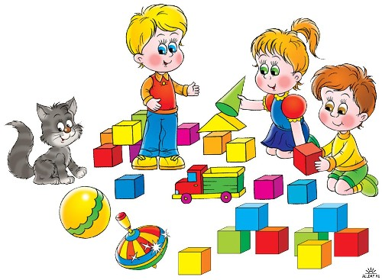 | РМО воспитателей групп детей младшего и среднего дошкольного возраста  Руководитель РМО –  Гнатюк Светлана Викторовна,  старший воспитатель  МКДОУ д/с № 402
Тематика | Форма  проведения | Сроки и  место  проведения | Ф. И. О.  ответственных
1. «Повышение качества образования через повышение уровня профессиональной компетентности педагогов ДОУ».  2. «Предметно-пространственная развивающая среда группы как ведущий фактор развития ребёнка».  3. «Восприятие художественной литературы и фольклора на основе технологии продуктивного чтения-слушания».  4. «Формирование полоролевых представлений у детей дошкольного возраста (презентация проекта «Умники и умницы»)».  5. «Формирование элементарных математических представлений у детей младшего дошкольного возраста в соответствии с ФГОС ДО».  6. «Утверждение плана работы РМО на 2017/2018 учебный год». | Семинар-практикум | Август  МКДОУ д/с № 9 | 1. Гусельникова Ю. А., методист МКУДПО «ГЦРО»;  Гнатюк С. В., руководитель РМО, старший воспитатель д/с  № 402.  2. Макаренко М. А., воспитатель д/с № 53.  3. Шмакова О. В., воспитатель д/с  № 172.  4. Челбаева О. А., воспитатель, Злобина Т. Ю., воспитатель, Кадрова Н. И., учитель-логопед д/с № 455.  5. Михасева А. В., воспитатель д/с  № 411.  6. Гнатюк С. В., руководитель РМО, старший воспитатель д/с  № 402.
1 «Создание особых образовательных условий для детей с ОВЗ в ДОУ».  2. «Формирование интереса к художественному слову у детей младшего дошкольного возраста».  3. «Мелкая моторика как фактор развития речи».  4. «Сюжетно-ролевая игра как средство развития младших дошкольников».  5. «Сказка, как средство духовно-нравственного воспитания дошкольников».  6. «Формы взаимодействия с родителями воспитанников в условиях модернизации дошкольного образования».  7. «Формирование представлений о форме и цвете посредством дидактических игр у детей дошкольного возраста».  8. «Использование в работе игр на развитие логического мышления и мелкой моторики у младших дошкольников».  9. «Русское народное творчество в сказках и играх». | Семинар-практикум | Ноябрь  МКДОУ д/с  № 402 | 1. Гусельникова Ю. А., методист МКУДПО «ГЦРО»;  Гнатюк С. В., руководитель РМО, старший воспитатель д/с  № 402.  2. Мусина И. В., воспитатель д/с  № 53.  3. Мёдова Е. В., воспитатель д/о МБОУ СОШ  № 135.  4. Аркадьева И. С., воспитатель д/с № 158.  5. Мушанкова Е. Е., воспитатель д/с № 408.  6. Петухова М. В., воспитатель д/с  № 507.  7. Данильченко А. В.,  воспитатель д/с № 411.  8. Герасименко Н. В., воспитатель д/с № 494.  9. Бабенко Т. В., воспитатель д/с  № 505.
1. «Методика проведения педагогического наблюдения».  2. «Занимательная математика для дошкольников».  3. «Основные направления и формы работы с семьями воспитанников».  4. «Развитие творческих способностей младших дошкольников и их эстетического развития» (представление опыта работы кружка «Пластилиновая фантазия»).  5. «Формирование навыков культуры общения у детей среднего дошкольного возраста».  6. «Организация «Недели здоровья» в средней группе ДОУ».  7. «Способы поддержки детской инициативы».  8. «Развитие речи детей 4-5 лет с ТНР посредством дидактической игры».  9. Подведение итогов работы РМО за 2017/2018 учебный год. | Круглый стол | Февраль  МКДОУ д/с  № 402 | 1. Гусельникова Ю. А., методист МКУДПО «ГЦРО»;  Гнатюк С. В., руководитель РМО, старший воспитатель д/с  № 402.  2. Окель Е. Г., воспитатель д/с  № 9.  3. Хоменко И. Г., воспитатель д/с  № 53.  4. Проколова Н. С., воспитатель д/с № 86.  5. Мустафаева И. В., Потапова Я. С.,  воспитатели д/с № 158.  6. Мельникова З. П., воспитатель д/с № 444.  7. Вашадидзе Н. В., воспитатель д/с № 507.  8. Забалуева Н. А., воспитатель д/с  № 494.  9. Гнатюк С. В., руководитель РМО, старший воспитатель д/с  № 402.

РМО воспитателей групп детей раннего возраста
Руководитель РМО –
Калугина Светлана Владимировна, старший воспитатель
МКДОУ д/с № 191
Тематика | Форма  проведения | Сроки и  место  проведения | Ф. И. О.  ответственных
1. «Повышение качества образования через повышение уровня профессиональной компетентности педагогов ДОУ».  2. «Особенности развития памяти у детей раннего возраста (из опыта работы)».  3. «Развитие сенсорных способностей у детей раннего возраста через дидактические игры».  4. «Утверждение плана работы РМО на 2017/2018 учебный год». | Семинар-практикум | Август  МКДОУ д/с  № 191 | 1. Калугина  С. В.,  руководитель РМО, старший воспитатель д/с № 191.  2. Скорюпина В. А.,  воспитатель д/с  № 178.  3. Бекетова Е. А., воспитатель д/с  № 411.  4. Калугина  С. В.,  руководитель РМО, старший воспитатель д/с  № 191.
1. «Создание особых образовательных условий для детей с ОВЗ в ДОУ».  2. «Развитие речи детей раннего возраста посредством развивающих игр».  3. «Экологическое воспитание детей раннего возраста через ознакомление с окружающим миром».  4. «Использование театрализованной игры в развитии речи младших дошкольников».  5. «Организация культурно-досуговой деятельности с детьми раннего возраста».  6. «Влияние устного народного творчества на развитие детей младшего возраста».  7. «Влияние детского творчества на развитие личности ребёнка раннего возраста (2-3 года)».  8. «Организация игровой деятельности детей раннего возраста». | Семинар-практикум | Ноябрь  МКДОУ д/с  № 191 | 1. Гусельникова Ю. А.,  методист МКУДПО «ГЦРО»; Калугина С. В., руководитель РМО, старший воспитатель д/с  № 191.  2. Трифонова С. С.,  воспитатель д/с  № 4.  3. Тимербулатова В. А.,  воспитатель д/с № 53.  4. Хилько О. Н., воспитатель д/с  № 408.  5. Бугаева О. А., воспитатель д/с  № 424.  6. Максимова Н. А.,  воспитатель д/с  № 436.  7. Четверикова О. В.,  воспитатель д/с  № 89.  8. Рязанцева С. А., воспитатель д/с  № 191.
1. «Методика проведения педагогического наблюдения».  2. «Игры с палочками Кюизенера для самых маленьких».  3. «Развитие речи детей раннего возраста посредством театрализованной деятельности».  4. «Творческое развитие детей первой младшей группы через продуктивную деятельность».  5. «Значение развивающей среды для развития детей раннего возраста с нарушениями зрения».  6. «Развитие игровой деятельности у детей раннего возраста».  7. «Развитие предпосылок к рисованию в группе раннего возраста».  8. Подведение итогов работы РМО за 2017/2018 учебный год. | Круглый стол | Февраль  МКДОУ д/с  № 191 | 1. Гусельникова Ю. А.,  методист МКУДПО «ГЦРО»; Калугина С. В., руководитель РМО, старший воспитатель д/с  № 191.  2. Харькова И. А., воспитатель д/с  № 9.  3. Матросова Е. М., воспитатель д/с № 158.  4. Терентьева Е. В.,  воспитатель д/с  № 275.  5. Покидова И. А., Сухаревская Н. В., воспитатели д/с № 286.  6. Конценебина Т. А.,  воспитатель д/с  № 356.  7. Василенко С. И., воспитатель д/с № 485.  8. Калугина С. В., руководитель РМО, старший воспитатель д/с  № 191.

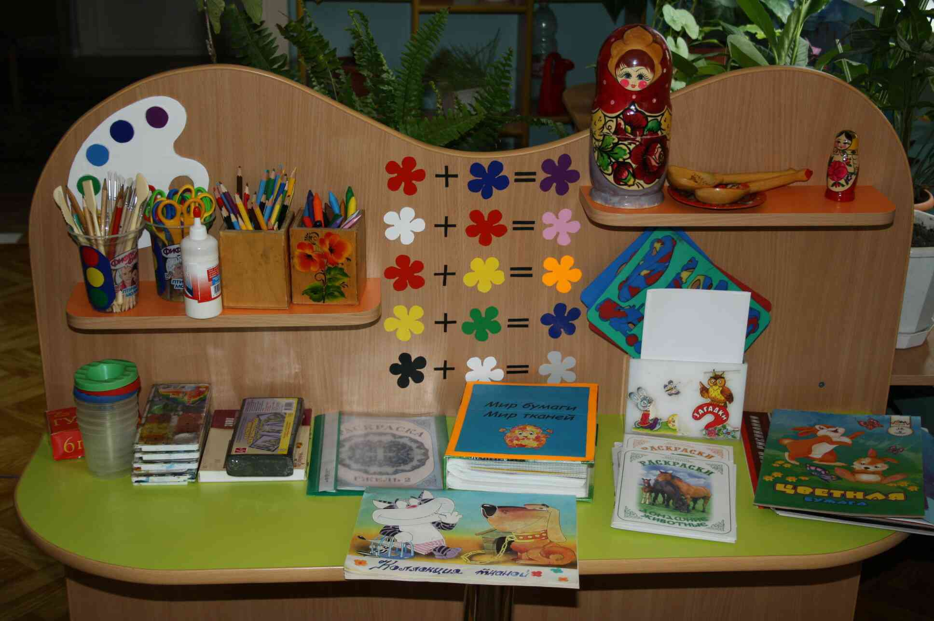 | РМО педагогов художественно-эстетического направления деятельности дошкольных образовательных  учреждений  Руководители РМО –  Даурцева Анна Витальевна, музыкальный руководитель  МКДОУ д/с № 424,  Дерюгина Марина Геннадьевна,  воспитатель МКДОУ д/с № 9
Тематика | Форма  проведения | Сроки и  место  проведения | Ф. И. О.  ответственных
1. «Повышение качества образования через повышение уровня профессиональной компетентности педагогов ДОУ».  2. «Театрализация как способ взаимодействия музыкального руководителя, воспитателя и родителей».  3. Мастер-класс «Развитие певческих навыков у детей младшего дошкольного возраста».  4. «Музыкально-фольклорная деятельность в детском саду».  5. «Утверждение плана работы РМО на 2017/2018 учебный год». | Семинар-практикум | Август  МКДОУ д/с  № 424 | 1. Даурцева  А. В.,  руководитель РМО, музыкальный руководитель д/с № 424;  Дерюгина М. Г., руководитель РМО, воспитатель д/с № 9.  2. Плетенчук  Я. А.,  музыкальный руководитель д/с № 53.  3. Мертенс И. О., музыкальный руководитель д/с № 54.  4. Орехова И. С.,  музыкальный руководитель д/с № 86.  5. Даурцева А. В., руководитель РМО, музыкальный руководитель д/с № 424;  Дерюгина М. Г., руководитель РМО, воспитатель д/с № 9.
1. «Создание особых образовательных условий для детей с ОВЗ в ДОУ».  2. Мастер-класс «Арт-терапия».  3. «ИЗО-терапия посредством нетрадиционной техники рисования как средство содействия эмоциональному благополучию детей».  4. «Полихудожественный подход к воспитанию дошкольников».  5. «Развитие творчества у детей старшего дошкольного возраста средствами нетрадиционных техник рисования».  6. «Развитие ритмического слуха у детей дошкольного возраста через музыкально-дидактические игры». | Семинар-практикум | Ноябрь  МКДОУ д/с № 9, 424 | 1. Гусельникова Ю. А.,  методист МКУДПО «ГЦРО».  2. Хечоян Г. С., воспитатель д/с  № 53.  3. Красникова В. Н., воспитатель д/с № 402.  4. Полякова М. Л., музыкальный руководитель д/с № 402.  5. Кузнецова Е. В., воспитатель д/с № 411.  6. Табатчикова Г. Л.,  музыкальный руководитель д/с № 494.
1. «Методика проведения педагогического наблюдения».  2. «Развитие эмоциональной сферы ребёнка средствами театрализованной деятельности».  3. «Связи с культурными и общественными организациями как форма социализации старших дошкольников».  4. «Развитие музыкальных способностей детей посредством использования музыкальных инструментов».  5. «Музыкальное развитие в ДОУ».  6. Подведение итогов работы РМО за 2017/2018 учебный год. |  | Февраль  МКДОУ д/с № 9, 424 | 1. Гусельникова Ю. А.,  методист МКУДПО «ГЦРО».  2. Горелова В. А., музыкальный руководитель д/с № 4.  3. Бережная Е. В., музыкальный руководитель д/с № 89.  4. Крупникова М. А.,  музыкальный руководитель д/с № 411.  5. Смирнова Н. Б., музыкальный руководитель д/с № 108.  6. Даурцева А. В., руководитель РМО, музыкальный руководитель д/с № 424;  Дерюгина М. Г., руководитель РМО, воспитатель д/с № 9.

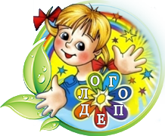 | РМО учителей-логопедов, учителей-дефектологов групп коррекционной направленности дошкольных образовательных  учреждений  Руководители РМО –  Дмитриева Надежда Николаевна,  учитель-логопед МКДОУ д/с № 455,  Арефьева Ирина Михайловна,  учитель-дефектолог  МКДОУ д/с № 286
Тематика | Форма  проведения | Сроки и  место  проведения | Ф. И. О.  ответственных
1. «Повышение качества образования через повышение уровня профессиональной компетентности педагогов ДОУ».  2. «Формирование грамматического строя речи у детей с ОНР».  3. «Развитие пространственных представлений у детей с ЗПР».  4. «Современные методы и приёмы развития связной речи у дошкольников с ОНР».  5. «Утверждение плана работы РМО на 2017/2018 учебный год». | Семинар-практикум | Август  МКДОУ д/с  № 455 | 1. Гусельникова Ю. А.,  методист МКУДПО «ГЦРО».  2. Купа Ю. В., учитель-логопед д/с № 9.  3. Работа М. В., учитель-дефектолог д/с  № 54.  4. Бубенко Н. А., учитель-логопед д/с № 505.  5. Дмитриева Н. Н.,  руководитель РМО, учитель-логопед д/с № 455;  Арефьева И. М., руководитель РМО, учитель-дефектолог д/с № 286.
1. «Создание особых образовательных условий для детей с ОВЗ в ДОУ».  2. «Сюжетно-ролевая игра как средство успешной социализации у детей с ЗПР».  3. «Взаимодействие учителя-логопеда и музыкального руководителя на занятиях «Логоритмика».  4. «Формирование мотивации детей дошкольного возраста – основное условие их успешного обучения на логопедических занятиях».  5. «Формирование предложно-падежных конструкций у дошкольников с ОНР средствами использования игровых технологий».  6. «Регулирование эмоционального состояния и снижение мышечного тонуса у детей с тяжёлыми речевыми нарушениями».  7. «Дидактические игры, как средство развития речи детей с ОНР».  8. «Развитие графомоторных навыков у детей с ОНР».  9. «Активизация речи детей с ОНР посредством дидактического синквейна».  10. «Дидактическая игра как эффективное средство автоматизации звукопроизношения». | Семинар-практикум | Ноябрь  МКДОУ д/с  № 436 | 1. Гусельникова Ю. А.,  методист МКУДПО «ГЦРО».  2. Быкова А. И., Гребенщикова И. Н.,  воспитатели д/с № 54.  3. Леонтьева О. А., музыкальный руководитель, Щербакова Т. А., учитель-логопед д/с № 80.  4. Маршенникова К. В., учитель-логопед д/с  № 436.  5. Потапова И. С., учитель-логопед д/с № 89.  6. Фокина В. А., учитель-логопед д/с № 411.  7. Разумкова Ю. А., учитель-логопед д/с  № 108.  8. Ольховская А. С.,  воспитатель д/с  № 80.  9. Доленко Ю. В., воспитатель д/с  № 195.  10. Костина Т. В., воспитатель д/с № 436.
1. «Методика проведения педагогического наблюдения».  2. «Коррекционно-развивающая работа по индивидуальному маршруту ребёнка с ограниченными возможностями здоровья в условиях ДОУ».  3. «Развитие зрительного восприятия у детей с нарушениями зрения в процессе работы с сюжетной картиной» (стендовый материал).  4. «Проектирование деятельности учителя-логопеда в группе для детей с нарушением речи в рамках ФГОС ДО».  5. «Формирование речевой готовности к школьному обучению у детей седьмого года жизни».  6. «Работа с родителями детей с нарушениями речи».  7. «Использование мнемотаблиц для развития связной речи».  8. «Нетрадиционные формы взаимодействия в работе с детьми, имеющими нарушения речи» (стендовый материал).  9. «Приёмы ОТСМ-ТРИЗ-РТВ в развитии связной речи детей дошкольного возраста».  10. «Развитие связной речи у дошкольников старшего возраста».  11. Подведение итогов работы РМО за 2017/2018 учебный год. | Круглый стол | Февраль  МКДОУ д/с  № 108 | 1. Гусельникова Ю. А.,  методист МКУДПО «ГЦРО».  2. Константинова С. А., учитель-дефектолог д/с  № 158.  3. Литвиненко Е. В., учитель-дефектолог д/с  № 286.  4. Гензе Т. П.,  Михайлова М. В., учителя-логопеды д/с № 425.  5. Шепталина С. А., учитель-логопед д/с  № 494.  6. Тимофеева С. А, учитель-логопед д/с  № 108.  7. Чуклай К. А., воспитатель д/с  № 9.  8. Небучина Л. Б., воспитатель д/с  № 9.  9. Зулина Т. А., воспитатель д/с № 494.  10. Иванова Н. М., воспитатель д/с № 505.  11. Руководители РМО –  Дмитриева Н. Н., учитель-логопед д/с № 455,  Арефьева И. М., учитель-дефектолог д/с  № 286.

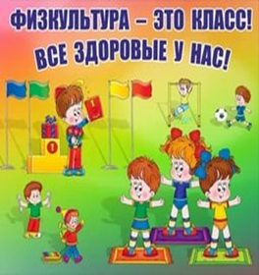 | РМО инструкторов по физической культуре дошкольных образовательных  учреждений  Руководитель РМО –  Денисова Татьяна Валерьевна,  старший воспитатель  МКДОУ д/с № 402
Тематика | Форма  проведения | Сроки и  место  проведения | Ф. И. О.  ответственных
1. «Повышение качества образования через повышение уровня профессиональной компетентности педагогов ДОУ».  2. «Утверждение плана работы РМО на 2017/2018 учебный год». | Семинар | Август  МКДОУ д/с  № 507 | 1-2. Денисова  Т. В.,  руководитель РМО, воспитатель д/с № 402.
1. «Создание особых образовательных условий для детей с ОВЗ в ДОУ».  2. «Физическое воспитание как одно из направлений в сотрудничестве детского сада и семьи».  3. «Подвижные игры как средство социально-коммуникативного развития ребёнка-дошкольника».  4. «Использование народных игр и забав для формирования патриотических чувств у детей дошкольного возраста».  5. «Лыжи в детском саду как условие гармоничного физического развития дошкольника». | Семинар-практикум | Ноябрь  МКДОУ д/с  № 402 | 1. Гусельникова Ю. А.,  методист МКУДПО «ГЦРО».  2. Аксёнова А. П., воспитатель, д/с № 4.  3. Скорынина М. В.,  воспитатель д/с  № 158.  4. Хохлова Т. А., воспитатель д/с  № 192.  5. Савченко Л. И., инструктор по физической культуре д/с  № 411.
1. «Методика проведения педагогического наблюдения».  2. «Формирование волевых качеств детей дошкольного возраста с использованием элементов восточных единоборств».  3. «Пропаганда ЗОЖ через совместную деятельность детей, педагогов и родителей».  4. «Организация спортивных досугов и праздников в ДОУ».  5. «Формирование графо-моторных навыков средствами физической культуры».  6. Подведение итогов работы РМО за 2017/2018 учебный год. | Круглый стол | Февраль  МКДОУ д/с  № 402 | 1. Гусельникова Ю. А.,  методист МКУДПО «ГЦРО».  2. Фозилов А. Ш., инструктор по физической культуре д/с  № 53.  3. Лукьянова Т. Ю., воспитатель по физвоспитанию д/с № 275.  4. Баринова Н. С., инструктор по физической культуре д/с  № 494.  5. Ашека С. А., инструктор по физическому воспитанию д/с  № 108.  6. Денисова  Т. В.,  руководитель РМО, воспитатель д/с № 402.

РМО педагогов-психологов дошкольных образовательных учреждений
Руководитель РМО –
Худоян Наталья Викторовна,
педагог-психолог МКДОУ д/с № 275
Тематика | Форма  проведения | Сроки и  место  проведения | Ф. И. О.  ответственных
1. «Повышение качества образования через повышение уровня профессиональной компетентности педагогов ДОУ».  2. «Социализация и интеграция детей инвалидов и детей с ОВЗ в рамках проектной деятельности».  3. «Развитие воображения и творческого мышления детей старшего дошкольного возраста».  4. «Утверждение плана работы РМО на 2017/2018 учебный год». | Семинар-практикум | Август  МКДОУ д/с  № 275 | 1. Худоян  Н. В.,  руководитель РМО, педагог-психолог д/с № 275.  2. Никитина  Н. Б., педагог-психолог д/с № 9.  3. Косоногова О. Е., педагог-психолог д/с  № 411.  4. Худоян  Н. В.,  руководитель РМО, педагог-психолог д/с  № 275.
1. «Создание особых образовательных условий для детей с ОВЗ в ДОУ».  2. «Развитие нравственно-этических качеств у дошкольников».  3. «Арттерапия: оздоровление психики ребёнка через творчество».  4. «Мифологический подход в психологическом консультировании». | Семинар-практикум | Ноябрь  МКДОУ д/с  № 275 | 1. Гусельникова Ю. А.,  методист МКУДПО «ГЦРО».  2. Пензина Е. В., педагог-психолог д/с № 424.  3. Фандюшина А. Е., педагог-психолог д/с  № 436.  4. Демянец Я. Г.,  педагог-психолог д/с № 108.
1. «Методика проведения педагогического наблюдения».  2. «Проектирование деятельности педагога-психолога и учителя-логопеда в группе для детей с нарушением речи в рамках ФГОС ДО».  3. «Психологическое сопровождение участников образовательного процесса в рамках реализации ФГОС».  4. Подведение итогов работы РМО за 2017/2018 учебный год. | Круглый стол | Февраль  МКДОУ д/с  № 275 | 1. Гусельникова Ю. А.,  методист МКУДПО «ГЦРО»,  Худоян Н. В., руководитель РМО, педагог-психолог д/с  № 275.  2. Волченко И. Н.,  педагог-психолог д/с № 425.  3. Демянец Я. Г.,  педагог-психолог д/с № 108.  4. Худоян Н. В., руководитель РМО, педагог-психолог д/с  № 275.

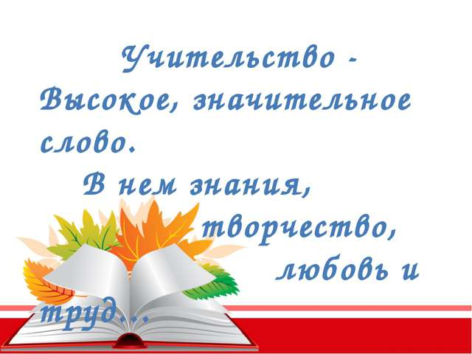

План работы
районных методических объединений
учителей-предметников
на 2017/2018 учебный год

Единая методическая тема РМО:

«Повышение качества образования через повышение уровня профессиональной компетентности педагогов ОУ»

РМО учителей русского языка и литературы
Руководитель РМО –
Пожарницкая Марина Владимировна,
учитель русского языка и литературы МАОУ «Гимназия № 7 «Сибирская»
 | Тематика | Форма  проведения | Сроки  и место  проведения | Ф. И. О.  ответственных
 | 1. «Анализ работы РМО за 2016/2017 учебный год. Результаты ГИА-2017 как основной показатель качества образования».  2. «Анализ ошибок, допущенных на ЕГЭ и ОГЭ».  3. «Подготовка к итоговому сочинению по литературе: формы, приёмы».  4. «Русский язык устно (о новой форме экзамена по русскому языку)».  5. «Концепция преподавания русского языка и литературы».  6. «Создание рабочей группы по разработке Положения о конкурсном сочинении «Преемственность поколений». | Семинар | Август  МАОУ  «Гимназия  № 7  «Сибирская» | 1. Пожарницкая М. В.,  руководитель РМО, учитель русского языка и литературы МАОУ «Гимназия № 7 «Сибирская».  2. Скоморощенко Л. П., учитель русского языка и литературы МАОУ «Гимназия № 7 «Сибирская».  3-6. Пожарницкая М. В.,  руководитель РМО, учитель русского языка и литературы МАОУ «Гимназия № 7 «Сибирская».
 | 1. «Инновационные проекты: «Вместе весело читать» (расширение круга чтения учащихся 5-8-х классов); «Развитие коммуникативной компетенции учащихся».  2. «Внеклассная работа по русскому языку: литературная гостиная» (из опыта работы А. И. Ванчуговой)».  3. «Подготовка к ЕГЭ и ОГЭ по русскому языку. Обзор новых дидактических пособий».  4. «Результаты участия в НПК по русскому языку и литературе». | Семинар | Ноябрь  МАОУ «Гимназия  № 7 «Сибирская» | 1. Гаряева М. С., учитель русского языка и литературы МБОУ СОШ  № 196,  Дашенцева В. Г., учитель русского языка и литературы МАОУ  «Лицей № 176».  2. Ванчугова А. И., учитель русского языка и литературы МБОУ ЛИТ.  3. Учителя, чьи выпускники получили высокие баллы по результатам ЕГЭ и ОГЭ в 2016/2017 учебном году.  4. Пожарницкая М. В.,  руководитель РМО, учитель русского языка и литературы МАОУ  «Гимназия № 7 «Сибирская».
 | 1. «Родительский урок» (из опыта работы учителей русского языка и литературы МАОУ «Гимназия № 7  «Сибирская»).  2. «Анализ результатов итогового сочинения по литературе».  3. «Анализ работы РМО. Планирование на 2018/2019 учебный год».  4. Разное. | Семинар | Март  МАОУ «Гимназия  № 7 «Сибирская» | 1. Конончук О. В., учитель русского языка и литературы МАОУ «Гимназия № 7 «Сибирская».  2-4. Пожарницкая М. В.,  руководитель РМО, учитель русского языка и литературы МАОУ «Гимназия № 7 «Сибирская».
 | 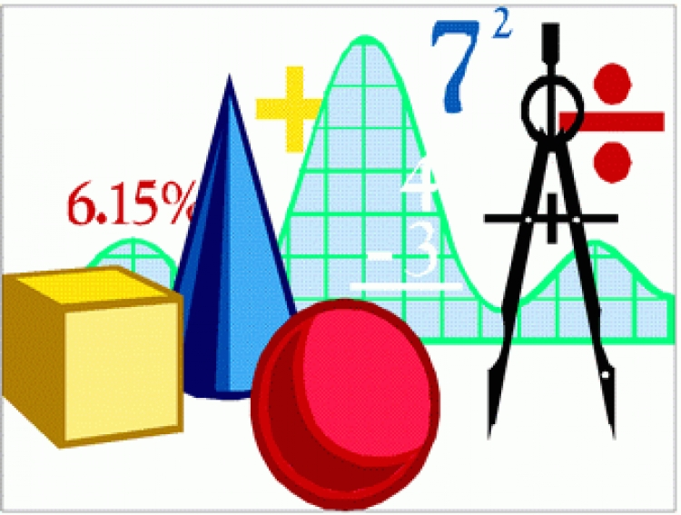 | РМО учителей математики  Руководитель РМО –  Медведева Мария Владимировна,  учитель математики МАОУ «Гимназия  № 7 «Сибирская»
 | Тематика | Форма  проведения | Сроки и  место  проведения | Ф. И. О.  ответственных
 | 1. «Итоговая аттестация учащихся по математике в 9-х и 11-х классах: анализ результатов 2017 года, проблемы и перспективы».  2. «Дифференцированный подход в обучении математике обучающихся с ОВЗ».  3. «Основные подходы к оценке метапредметных результатов в условиях ФГОС».  4. «План работы РМО учителей математики на 2017/2018 учебный год». | Семинар | Август  МАОУ «Гимназия  № 7  «Сибирская» | 1, 4. Любимова Т. А., руководитель РМО, учитель математики МАОУ «Гимназия № 7 «Сибирская».  - 2. Евтеева Н. Н., учитель математики МКОУ С(К)ШИ № 152.  - 3. Скибинская Л. А., учитель математики МБОУ СОШ  - № 134.
 | 1. «Реализация Концепции развития математического образования в ОО района».  2. «Система работы по подготовке обучающихся к ГИА».  3. «Приёмы развития смыслового чтения и работа с текстом».  4. «Перспективы участия обучающихся и учителей в олимпиадах, НПК, конкурсах». | Cеминар | Ноябрь  МАОУ «Гимназия  № 7  «Сибирская» | 1, 4. Медведева М. В., руководитель РМО, учитель математики МАОУ «Гимназия № 7 «Сибирская».  2. Иванова Т. И., учитель математики МБОУ СОШ  № 170.  3. Старовойтова И. А., учитель математики МБОУ СОШ  № 63.
 | 1. «Нормативно-правовая база ГИА по математике».  2. «Кейс-технологии при обучении математике».  3. «О результатах проведения олимпиад, НПК для обучающихся.  Участие педагогов в профессиональных конкурсах».  4. «Обсуждение перспективного плана РМО на 2018/2019 учебный год». | Круглый стол | Март  МАОУ «Гимназия  № 7 «Сибирская» | 1, 3-4. Медведева М. В.,  руководитель РМО, учитель математики МАОУ «Гимназия № 7 «Сибирская».  2. Соловьёва В. Ю., учитель математики МБОУ СОШ  № 134.
РМО учителей информатики
Руководитель РМО –
Стукало Анна Анатольевна,
учитель информатики МБОУ ЛИТ
 | Тематика | Форма  проведения | Сроки и  место  проведения | Ф. И. О.  ответственных
 | 1. «Анализ результатов ГИА по информатике в 2017 году».  2. «Язык программирования «Питон» в школьном курсе информатики».  3. Обзор мероприятий и конференций от компаний «Яндекс», «Касперский» и др.  4. «Олимпиада по защите информации NSC School CTF».  5. «Утверждение плана работы РМО на 2017/2018 учебный год». | Семинар | Август  МБОУ ЛИТ | 1,5. Стукало А. А., руководитель РМО, учитель информатики МБОУ ЛИТ.  2. Лосив Р. Б., учитель информатики МБОУ ЛИТ.  3. Хлобыстов В. В., учитель информатики МБОУ СОШ  № 192.  4. Толстиков С. В., учитель информатики МБОУ ЛИТ.
 | 1. «Совершенствование методики подготовки учащихся к ГИА-2017».  2. «Логические уравнения в задании № 23 и битовые операции в задании № 18 КИМ ЕГЭ по информатике».  3. «Программирование в Kodu».  4. «Использование в своей работе тестовой системы портала ДневникРУ».  5. «Обучение детей с ОВЗ в условиях общеобразовательной школы». | Семинар | Ноябрь  МБОУ ЛИТ | 1. Петрякова О. В., учитель информатики МБОУ ЛИТ.  2. Тамаревская А. Г., учитель информатики МБОУ ЛИТ.  3. Лукина Ю. Н., учитель информатики МБОУ СОШ  № 196.  4. Журавлёва А. Ю., учитель информатики МБОУ СОШ  № 63.  5. Боровикова А. В., учитель информатики МБОУ СОШ  № 65.
 | 1. «Использование Arduino в проектной работе с учащимися».  2. «Особенности работы с обучающимися с ОВЗ».  3. «Робототехника на уроках информатики при изучении раздела алгоритмизации»  4. «Робототехника на уроках информатики при изучении темы «Массивы».  5. «Анализ деятельности РМО за 2017/2018 учебный год. Обсуждение перспективного плана на новый 2018/2019 учебный год». | Семинар | Март  МБОУ ЛИТ | 1. Половин В. М., учитель  информатики МБОУ ЛИТ.  2. Пахтусова М. С., учитель информатики МБОУ СОШ  № 109.  3.Гофман А. А., учитель информатики МБОУ СОШ  № 183.  4.Чигряй А. В., учитель информатики МАОУ  «Лицей № 176».  5.Стукало А. А., руководитель РМО, учитель информатики МБОУ ЛИТ.
РМО учителей физики
Руководитель РМО –
Губка Татьяна Валерьевна,
учитель физики МБОУ ЛИТ
 | Тематика | Форма  проведения | Сроки и  место  проведения | Ф. И. О.  ответственных
 | 1. «Анализ результатов ГИА по физике в 2017 году».  2. «Олимпиадные задачи по физике».  - 3. «Утверждение плана работы РМО на 2017/2018 учебный год». | Круглый стол | Август  МБОУ ЛИТ | 1,3. Губка Т. В., руководитель РМО, учитель физики МБОУ ЛИТ.  2. Губка Т. В., руководитель РМО, учитель физики МБОУ ЛИТ,  Кочмарёва Л. М., учитель физики МБОУ СОШ  № 109.
 | 1. «Современный урок физики. Методика проведения урока в соответствии с ФГОС ООО».  2. «Олимпиадные задачи по физике». | Мастер-класс | Ноябрь  МБОУ ЛИТ | 1. Дрюпина О. В., учитель физики МБОУ СОШ  № 182.  2. Шутяева Л. Н., учитель физики МБОУ ЛИТ,  Ситская Н. К., учитель физики МАОУ  «Лицей № 176».
 | 1. «Подготовка проекта по физике. Из опыта работы».  2. «Анкетирование педагогов по вопросам планирования деятельности РМО».  3. «Обсуждение перспективного плана РМО на 2018/2019 учебный год». | Мастер-класс | Март  МБОУ ЛИТ | 1. Кочмарёва Л. М., учитель физики МБОУ СОШ № 109.  2-3. ГубкаТ. В., руководитель РМО, учитель физики МБОУ ЛИТ.
 | 1. «Планирование деятельности РМО на 2018/2019 учебный год с учётом заявок».  2. «Заполнение сопровождающих документов ГИА». | Обучающий семинар | Май  МБОУ ЛИТ | 1-2. Губка Т. В., руководитель РМО, учитель физики МБОУ ЛИТ.
РМО учителей истории
и обществознания
Руководитель РМО –
Коломыц Оксана Владимировна,
учитель истории и обществознания
МБОУ СОШ № 109

 | Тематика | Форма  проведения | Сроки и  место  проведения | Ф. И. О.  ответственных
 | 1. «Анализ работы РМО в 2016/2017 учебном году и задачи на 2017/2018 учебный год».  2. «Мониторинг сдачи ОГЭ и ЕГЭ: проблемы и перспективы».  3. «Структура рабочей программы».  4. «Апробация программ, УМК, учебников нового поколения по истории и обществознанию в 5–6-х классах».  5. «Система оценки достижения планируемых результатов по истории в 5-м классе при реализации ФГОС».  6. «Моделирование и конструирование современного урока».  7. «Обсуждение проекта стандарта основного общего образования по всеобщей истории».  8. «Обсуждение Концепции преподавания обществознания в Российской Федерации».  9. «Обсуждение и утверждение плана работы на 2018/2019 учебный год»  10. «Анкетирование педагогов». | Семинар | Август  МБОУ  СОШ № 41 | 1, 3. Коломыц О. В., руководитель РМО, учитель истории и обществознания МБОУ СОШ  № 109.  2. Дорошенко Н. А., заместитель председателя ГЭК по обществознанию, заместитель директора по УВР МАОУ «Гимназия № 7 «Сибирская».  4. Шишкарёва Е. В., учитель истории МБОУ СОШ № 196,  Теплякова А. Н., учитель истории МБОУ СОШ  № 109.  5. Есименко Е. Ю., учитель истории МБОУ СОШ № 65.  6. Комлева Е. В., учитель истории МБОУ СОШ  № 41.  7. Достанко Н. А., учитель истории МБОУ СОШ  № 63.  8. Савченко О. В., учитель истории МАОУ «Гимназия № 7 «Сибирская».  9-10. Коломыц О. В., руководитель РМО, учитель истории и обществознания МБОУ СОШ  № 109.
 | 1. «ЕГЭ как ресурс повышения качества историко-обществоведческого образования: методические аспекты подготовки обучающихся 9-х и 11-х классов к государственной итоговой аттестации».  2. «Ознакомление с обновлённой нормативно-правовой базой ГИА и ЕГЭ, демоверсии, кодификатор ОГЭ и ЕГЭ по истории».  3. «Формирование умений на знание причин и следствий событий».  4. «Алгоритм написания исторического сочинения в рамках подготовки к ГИА (мастер-класс)».  5. «Трудные вопросы истории и методика их изучения, в том числе вопросы фальсификации истории».  6. «Практикум: подготовка к ЕГЭ (задание № 29). Как правильно написать эссе по обществознанию?».  7. «Воспитание патриотизма и гражданской идентичности учащихся на уроках и внеурочной деятельности». | Семинар | Ноябрь  МАОУ «Гимназия  № 7 «Сибирская». | 1. Максимова Н. В., член ГЭК по обществознанию, учитель МАОУ «Гимназия № 7 «Сибирская».  2. Дорошенко  Н. А., заместитель председателя ГЭК по обществознанию, заместитель директора по УВР МАОУ «Гимназия № 7 «Сибирская».  3. Рагозина Н. Н., учитель МБОУ СОШ № 134.  4. Забелина Л. В., учитель истории МАОУ «Гимназия № 7 «Сибирская».  5. Тарасов П. Ю., учитель истории МБОУ СОШ  № 170.  6. Коломыц О. В., руководитель РМО, учитель истории и обществознания МБОУ СОШ  № 109.  7. Чичерин П. А., учитель истории МБОУ ЛИТ.
 | 1. «Обучающиеся с ОВЗ в условиях массовой школы».  2. «Особенности работы с обучающимися с ОВЗ».  3. «Урок истории (обществознания) в классах с инклюзией».  4. «Трудные вопросы истории и методика их изучения, в том числе вопросы фальсификации истории (11 – 20)».  5. «Использование технологии проблемного обучения на уроках истории и обществознания в условиях реализации ФГОС ООО».  6. «Проектная и исследовательская деятельность на уроках истории и обществознания как средство повышения качества знаний».  7. «Повышение уровня обученности, мотивации учащихся к изучению предмета при использовании творческих заданий на уроках истории (из опыта работы)».  8. «Обсуждение плана работы РМО на 2018/2019 учебный год». | Семинар | Март  МБОУ  СОШ № 128 | 1. Алтухова Н. С., учитель истории МБОУ СОШ  № 108.  2. Чирцова А. В., педагог-психолог МБОУ СОШ  № 109.  3. Михайлова В. С., директор МБОУ СОШ  № 128.  4. Морозова Е. В., учитель истории МБОУ СОШ  № 91.  5. Чиркина Е. М., учитель истории МБОУ СОШ  № 47.  6. Тюрина Е. С., учитель истории МБОУ СОШ  № 64.  7. Ештокин Д. В., учитель МБОУ СОШ № 109.  8. Коломыц О. В., руководитель РМО, учитель истории и обществознания МБОУ СОШ  № 109.
 | 1. «Обработка результатов анкетирования педагогов - членов РМО».  2. «Анализ работы РМО учителей истории и обществознания за 2017/2018 учебный год».  3. «Перспективное планирование работы РМО на 2018/2019 учебный год». | Итоговое заседание | Май  МБОУ  СОШ № 109 | 1-3. Коломыц О. В., руководитель РМО, учитель истории и обществознания МБОУ СОШ  № 109.
РМО учителей химии
Руководитель РМО –
Жилина Наталья Александровна,
учитель химии МБОУ СОШ № 63
 | Тематика | Форма  проведения | Сроки и место  проведения | Ф. И. О.  ответственных
 | 1. «Анализ работы РМО за 2016/2017 учебный год. Результаты ЕГЭ и ОГЭ 2017 года как основной показатель качества образования».  2. «Формирование ключевых компетенций на уроках химии через использование алгоритмов».  3. «Мотивация образовательной деятельности обучающихся как путь формирования личностных ориентаций выпускников школы».  4. «Интеграция образовательных технологий и ресурсов ВУЗа и школы в целях повышения качества преподавания химии в специализированных классах».  5. «Из опыта внедрения здоровьесберегающих технологий в обучение химии». | Семинар | Август  МБОУ  СОШ № 49 | 1. Чернышева Н. Н., руководитель РМО, учитель химии МБОУ ЛИТ.  2. Пермякова Т. П., учитель химии МАОУ «Гимназия № 7 «Сибирская».  3. Демихова Н. М., учитель химии МАОУ «Гимназия № 7 «Сибирская».  4. Алексеева Г. П., учитель химии МАОУ  «Лицей № 176».  5. Александрова Е. В., учитель химии МБОУ СОШ № 49.
 | 1. «Метапредметные результаты обучения химии и их оценка».  2. «Использование творческих домашних заданий в процессе обучения химии».  3. «Из опыта актуализации социальных проблем при изучении некоторых тем курса химии».  4. «Решение экологических проблем в городе Новосибирске в рамках Года экологии».  5. «Выявление затруднений у педагогов в работе по современным образовательным технологиям и оказание методической помощи учителям». | Семинар | Ноябрь  МБОУ  СОШ № 47 | 1. Редькина Н. В., учитель химии МБОУ СОШ  № 135.  2. Жилина Н. А., руководитель РМО, учитель химии МБОУ СОШ № 63, Алексеева Г. П., учитель химии МАОУ «Лицей  № 176».  3. Калашникова Е. П., учитель химии МБОУ СОШ  № 47.  4. Плотникова О. А., учитель химии МБОУ СОШ  № 196.  5. Жилина Н. А., руководитель РМО, учитель химии МБОУ СОШ № 63.
 | 1. «Развитие личности обучающегося на основе мониторинга сформированности УУД в условиях перехода на ФГОС ООО».  2. «Ведение рабочей тетради по химии, её педагогическое значение».  3. «Система подготовки обучающихся к ГИА».  4. «Обучение химии методом аналогий».  5. «Выявление профессиональных затруднений и запросов на содержание деятельности РМО по повышению квалификации педагогов». | Семинар | Март  МБОУ  ЛИТ | 1. Ленкина С. В., учитель химии МБОУ СОШ  № 64.  2. Жилина Н. А., руководитель РМО, учитель химии МБОУ СОШ № 63.  3. Питченкова Л. С., учитель химии МБОУ СОШ  № 128.  4-5. Жилина Н. А., руководитель РМО, учитель химии МБОУ СОШ № 63.
 | 1. «Обработка результатов анкетирования педагогов - членов РМО».  2. «Анализ работы РМО учителей химии за 2017/2018 учебный год».  3. «Перспективное планирование работы РМО на 2018/2019 учебный год». | Итоговое заседание | Май  МБОУ  ЛИТ | 1-3. Жилина Н. А., руководитель РМО, учитель химии МБОУ СОШ № 63.
 | 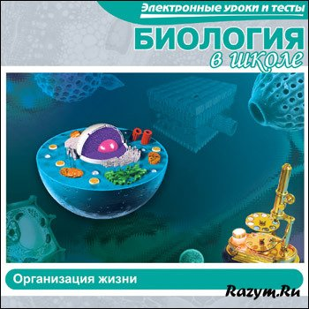 | РМО учителей биологии  Руководитель РМО –  Колмыкова Светлана Ивановна,  учитель биологии МБОУ ЛИТ
 | Тематика | Форма  проведения | Сроки  и место  проведения | Ф. И. О.  ответственных
 | 1. «Анализ результатов ЕГЭ и ОГЭ по биологии (обмен мнениями о результатах ЕГЭ и ОГЭ в ОУ)».  2. «Результаты ВПР по биологии в 5-х, 11-х классах (типичные ошибки, соответствие программам).  3. «Особенности ЕГЭ по биологии в 2017/2018 году, типичные ошибки, методические рекомендации». | Семинар | Август  МБОУ ЛИТ | 1. Колмыкова С. И., руководитель РМО, учитель биологии МБОУ ЛИТ, Казанцева Т. И., учитель биологии МБОУ СОШ № 128, Мизгирёва О. С., учитель биологии МБОУ СОШ  № 170.  2. Следнева Е. А., учитель биологии МБОУ СОШ  № 108,  Степаненко О. Л., учитель биологии МАОУ «Гимназия № 7 «Сибирская»,  Демешко Т. А., учитель МБОУ СОШ № 65, Ялышева А. В., учитель биологии МАОУ «Гимназия № 7 «Сибирская».  3. Федина Л. П., учитель МБОУ СОШ № 49, эксперт по проверке ЕГЭ.
 | 1. «Проектно-исследовательская деятельность учащихся по биологии как средство формирования УУД обучающихся».  2. «Использование здоровьесберегающих технологий на уроках биологии по программе инклюзивного образования (из опыта работы)». | Семинар | Ноябрь  МБОУ ЛИТ | 1. Федина Л. П., учитель МБОУ СОШ № 49.  2. Жарикова Г. В., учитель биологии МКОУ С(К)ШИ № 152.
 | 1. «Марафон предприимчивости как инновационная форма развития креативного мышления обучающихся»  (иметь при себе листы А-4 и фломастеры).  2. «Анкетирование педагогов по вопросам планирования деятельности РМО, анализ работы за год, планирование работы РМО на 2018/2019 учебный год». | Семинар | Март  МБОУ  СОШ № 64 | 1. Курдюкова Ю. В., учитель биологии МБОУ СОШ № 64.  2. Колмыкова С. И., руководитель РМО, учитель химии МБОУ ЛИТ.
РМО учителей географии
Руководитель РМО –
Петрищева Светлана Юрьевна,
учитель географии МБОУ СОШ № 109
 | Тематика | Форма  проведения | Сроки и место  проведения | Ф. И. О. ответственных
 | 1. «Проект как одна из современных технологий обучения».  2. «Проектная деятельность учителя на уроках географии. На примере краеведческого  проекта «Мой город».  3. «Проектная деятельность обучающихся на уроках географии. Из опыта работы».  4. «Утверждение плана РМО на 2017/2018 учебный год». | Семинар | Август  МБОУ  СОШ № 109 | 1. Петрищева  С. Ю.,  руководитель РМО, учитель географии МБОУ СОШ № 109.  2. Карпова О. Б., учитель географии МКОУ С(К)ШИ № 152.  3. Шипитка Е. И., учитель географии МБОУ ЛИТ.  4. Петрищева С. Ю., руководитель РМО, учитель географии МБОУ СОШ № 109.
 | 1. «Экспериментально-проектная деятельность на уроках географии в условиях реализации ФГОС».  2. «Проектная деятельность» (из опыта работы). | Круглый стол | Ноябрь  МБОУ  СОШ № 109 | 1. Кашкарёва Е. В., учитель географии МБОУ СОШ № 49.  2. Гришаева С. А., учитель географии МБОУ СОШ № 183, Бракк О. А., учитель географии МБОУ СОШ № 41, Сакенова Г. В., учитель географии МБОУ СОШ № 91.
 | 1. «Системно-деятельностный подход в обучении географии как форма внедрения ФГОС».  2. «Реализация дидактической системы деятельностного метода Л. Г. Петерсон как возможность соответствия требованиям профессионального стандарта педагога».  3. «Анкетирование педагогов по вопросам планирования деятельности РМО». | Практикум  Мастер-класс | Март  МБОУ ЛИТ | 1. Молявко Н. С., учитель географии МБОУ СОШ № 134.  2. Канева О. И., учитель географии МБОУ ЛИТ.  3. Петрищева С. Ю., руководитель РМО, учитель географии МБОУ СОШ № 109.
 | 1. «Обработка результатов  анкетирования педагогов».  2. «Планирование деятельности РМО на 2018/2019 учебный год с учётом заявок». | Итоговое заседание | Май  МБОУ ЛИТ | 1-2. Петрищева С. Ю., руководитель РМО, учитель географии МБОУ СОШ № 109.
 | 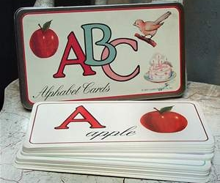 | РМО учителей  английского языка  Руководитель РМО –  Толстоброва Марина Геннадьевна,  учитель английского языка  МБОУ СОШ № 63
 | Тематика | Форма  проведения | Сроки и  место  проведения | Ф. И. О.  ответственных
 | 1. «Анализ работы РМО за 2016/2017 учебный год. Результаты ЕГЭ и ОГЭ 2017 год как основной показатель качества образования».  2. «Развитие речевой компетенции учащихся уровня начального общего образования с использованием учебной программы «Rainbow».  3. «Игровые технологии в реализации ФГОС начального общего образования».  4. «Дополнительные пособия по английскому языку в помощь учителю, работающему по ФГОС». | Семинар | Август  МБОУ  СОШ № 63 | 1. Толстоброва М. Г., руководитель РМО, учитель английского языка МБОУ СОШ  № 63.  2. Коноволова Э. Э., учитель английского языка МБОУ СОШ  № 63.  3. Сыслова М. В., учитель английского языка МАОУ «Гимназия № 7 «Сибирская».  4. Коченкова О. М., зав. кафедрой иностранных языков НГПЛ им. А. С. Пушкина, методист изд-ва «Pearson» в Сибирском федеральном округе.
 | 1. «Олимпиады, НПК, Talent Show – итоги, проблемы».  2. «Использование метода эйдетики в работе с новыми словами на уроке английского языка».  3. «Диктант как интегрированная форма обучения разным видам речевой деятельности».  4. «Дополнительные пособия по английскому языку для подготовки к выполнению заданий ОГЭ и ЕГЭ». | Семинар-практикум | Ноябрь  МБОУ  СОШ № 63 | 1,3. Толстоброва М. Г.,  руководитель РМО, учитель английского языка МБОУ СОШ  № 63.  2. Еремеева Е. А., учитель английского языка МБОУ СОШ  № 63.  4. Коченкова О. М., зав. кафедрой иностранных языков НГПЛ им. А. С. Пушкина, методист изд-ва «Pearson» в Сибирском федеральном округе.
 | «IV Пассовские чтения». «Актуальные проблемы современного языкового образования». | Городская конференция | Март  МБОУ  СОШ № 109 | Буланкина Н. Е., зав. кафедрой гуманитарного образования НИПКиПРО.
 | 1. «Анализ деятельности РМО за 2017/2018 учебный год».  2. «Перспективное планирование работы РМО на 2018/2019 учебный год».  3. «Анкетирование с целью изучения профессиональных интересов и трудностей в работе педагогов в рамках повышения квалификации». | Итоговое заседание | Май  МБОУ  СОШ № 63 | 1-3. Толстоброва М. Г.,  руководитель РМО, учитель английского языка МБОУ СОШ  № 63.
РМО учителей
немецкого языка
Руководитель РМО –
Никулина Наталья Станиславовна,
учитель немецкого языка
МАОУ «Гимназия № 7 «Сибирская»
Тематика |  | Форма  проведения | Сроки и место  проведения | Ф. И. О.  ответственных
1. «Отчёт о проделанной работе за 2016/2017 учебный год».  2. «Планирование деятельности РМО в 2017/2018 учебном году».  3. «Презентация учебных предметов «Немецкий с Планетино» и «Немецкая детская литература».  4. «Система развивающих заданий как образовательная технология».  5. «Развитие познавательного интереса к изучению немецкого языка через использование игровых и информационных технологий». |  | Семинар-практикум | Август  МАОУ «Гимназия  № 7  «Сибирская» | 1-2. Никулина Н. С., руководитель РМО, учитель немецкого языка МАОУ «Гимназия № 7 «Сибирская».  3. Шайдурова М. В., учитель немецкого языка МКОУ «Прогимназия  № 1».  4. Кудряшова А. Г., учитель немецкого языка МБОУ СОШ  № 64.  5. Романова Ю. Н., учитель немецкого языка МБОУ СОШ  № 41.
1. «Обсуждение итогов олимпиад и НПК за прошлый год и проведение в этом году».  2. «Из опыта работы «Обучение грамматике на уроках иностранного языка».  3. «Техника запоминания на уроках иностранного языка».  4. «Проблемы инклюзивного образования детей с ОВЗ».  5. «Технология использования опор». |  | Круглый стол | Ноябрь  МАОУ  «Гимназия  № 7  «Сибирская | 1. Никулина Н. С., руководитель РМО, учитель МАОУ «Гимназия № 7 «Сибирская».  2. Лясковская Ю. А., учитель немецкого языка МБОУ СОШ  № 182.  3. Иванов А. С., учитель немецкого языка МАОУ  «Лицей № 176».  4. Белкина Л. Ю.,  учитель немецкого языка МБОУ СОШ  № 108.  5. Жадан Е. М., учитель немецкого языка МАОУ «Гимназия № 7 «Сибирская».
1. «Информация о работе «Центра немецкого языка им. Гёте в Новосибирске» в 2017/2018учебном году».  2. «Этнокультурная направленность при обучении немецкому языку детей старшего дошкольного и младшего школьного возраста».  3. «Раннее обучение немецкому языку через игровую деятельность  ( проект)».  4. «Международные экзамены по немецкому языку нового формата».  5. «Планирование на 2018/2019 учебный год». |  | Круглый стол | Март  МАОУ «Гимназия  № 7  «Сибирская» | 1. Никулина Н. С., руководитель РМО, учитель немецкого языка МАОУ «Гимназия № 7 «Сибирская».  2. Степанова И. А., учитель немецкого языка МКОУ «Прогимназия  № 1».  3. Суханова О. А., учитель немецкого языка  МКОУ «Прогимназия  № 1».  4. Пахоменко Е. П., учитель немецкого языка МАОУ  «Лицей № 176».
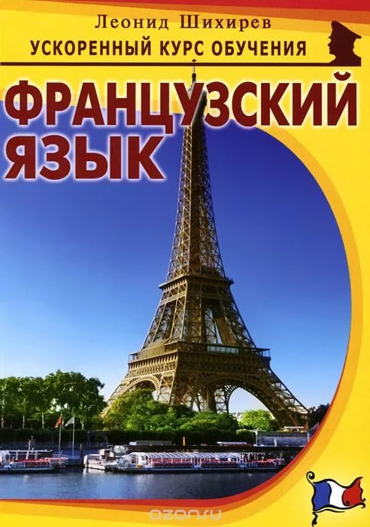 |  | РМО учителей  французского языка  Руководитель РМО –  Загорулько Ирина Васильевна,  учитель французского языка  МБОУ СОШ № 41
Тематика |  | Форма  проведения | Сроки и  место  проведения | Ф.И.О.  ответственных
1. «Анализ работы РМО за 2016/2017 учебный год. Результаты ЕГЭ и ОГЭ 2017 как основной показатель качества образования».  2. «Использование элементов деятельности как средство формирования навыков коммуникативной компетенции».  3. «Использование интерактивных методов при обучении чтению на уроках иностранного языка».  4. «План работы Ассоциации учителей французского языка на 2016/2017 учебный год».  5. «Анкетирование учителей для выявления затруднений в работе при переходе на ФГОС; консультации по составлению рабочих программ и календарно-тематического планирования». |  | Семинар | Август  МБОУ СОШ № 41 | 1, 2, 4-5.  Загорулько И. В.,  руководитель РМО, учитель французского языка МБОУ СОШ № 41.  3. Лобанская И. Г., учитель французского языка МБОУ СОШ № 192.
1. «Проектная деятельность на уроках французского языка».  2. «Технология проблемного обучения на уроках французского языка».  3. «Использование интернет-приложений на уроках иностранного языка».  4. «Новости о работе Ассоциации учителей французского языка».  5. «Выявление затруднений у педагогов в работе по современным образовательным технологиям и оказание методической помощи учителям». |  | Семинар | Ноябрь  МБОУ  СОШ № 41 | 1. Бабченко Д. В., учитель французского языка МБОУ СОШ № 109.  2. Загорулько И. В., руководитель РМО, учитель французского языка МБОУ СОШ № 41.  3. Максимова Д. Т., учитель французского языка МБОУ СОШ № 64.  4-5. Загорулько И. В., руководитель РМО, учитель французского языка МБОУ СОШ № 41.
1. «Развитие грамматических навыков учащихся на уроках французского языка в рамках ФГОС».  2. «Использование грамматических сказок на уроках иностранного языка».  3. «Обучение в сотрудничестве как фактор формирования коммуникативной компетенции».  4. «Использование информационно-коммуникационных технологий на уроках иностранного языка».  5. «Изучение профессиональных затруднений и запросов на содержание деятельности РМО по повышению квалификации педагогов».  6. «Анализ работы РМО учителей французского языка за 2017/2018 учебный год».  7. «Перспективное планирование работы РМО на 2018/2019 учебный год».  8. «Обработка результатов анкетирования педагогов - членов РМО». |  | Мастер-класс,  итоговое заседание | Март  МБОУ  СОШ № 41 | 1. Лобанская И. Г., учитель французского языка МБОУ СОШ № 192.  2. Бабченко Д. В., учитель французского языка МБОУ СОШ № 109.  3. Загорулько И. В., руководитель РМО, учитель французского языка МБОУ СОШ № 41. 4. Максимова Д. В., учитель французского языка МБОУ СОШ № 64.  5-8. Загорулько И. В., руководитель РМО, учитель французского языка МБОУ СОШ № 41.

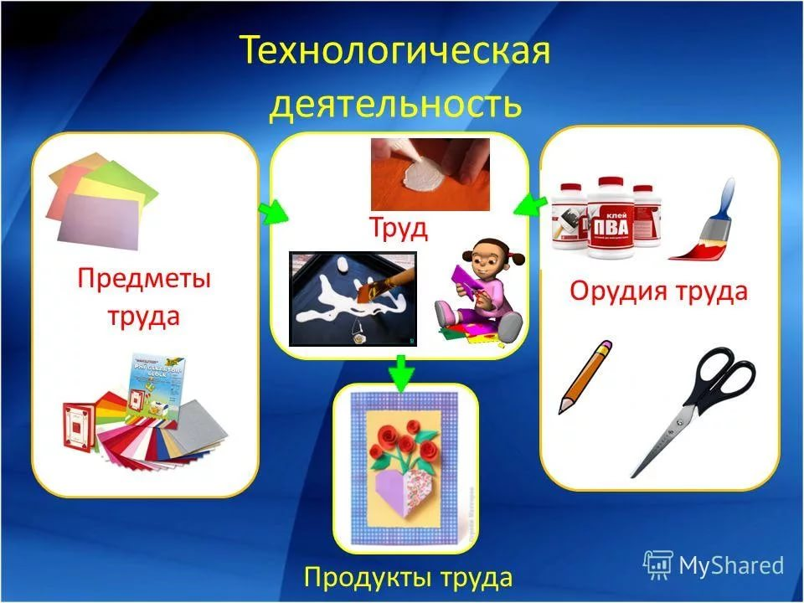 | РМО учителей технологии  Руководитель РМО –  Букреева Наталия Анатольевна,  учитель технологии  МБОУ СОШ № 49
Тематика | Форма  проведения | Сроки и место  проведения |  | Ф. И. О.  ответственных
1. «Активизация познавательной и творческой деятельности учащихся на уроках технологии как результат применения активных форм обучения».  2. «Разработка системы уроков в контексте требований ФГОС ООО».  3. «Выставка творческих работ учащихся». | Семинар | Август  МБОУ  СОШ № 196 |  | 1. Лукьянова Н. А., учитель технологии МБОУ СОШ  № 196.  2. Лукьянова Н. А., Соловьёва Т. В., Шулаев О. А., учителя технологии МБОУ СОШ  № 196.  3. Учителя технологии МБОУ СОШ № 196.
1. «Развитие творческих способностей учащихся при изучении нетрадиционных способов рукоделия».  2. «Изучаем новые техники рукоделия. Мастер-классы:  2.1. «Нетрадиционные способы рукоделия».  2.2. «Декоративные изделия из проволоки».  2.3. «Валяние из шерсти и войлока».  3. «Изучение профессиональных затруднений и запросов на содержание деятельности по повышению квалификации педагогов». | Семинар | Ноябрь  МБОУ  СОШ № 65 |  | 1. Зыкова Л. М., учитель технологии  МБОУ СОШ № 65.  2.  2.1. Зыкова Л. М., учитель технологии МБОУ СОШ № 65;  2.2. Изварина О. Ф., учитель технологии МБОУ СОШ  № 128;  2.3. Кузнецова О. В., учитель технологии МБОУ СОШ № 41.  3. Букреева Н. А., руководитель РМО, учитель технологии  МБОУ СОШ № 49.
1. «Учебная мотивация на уроках технологии и во внеурочной деятельности».  2. «Опыт проведения недели технологии в школе».  3. «Видеоуроки по технологии в 5-7-х классах».  4. «Утверждение плана работы РМО учителей технологии на 2018/2019 учебный год». | Семинар | Март  МБОУ СОШ № 108 |  | 1-3. Прокопович Л. М., учитель технологии  МБОУ СОШ  № 108.  4. Букреева Н. А., руководитель РМО, учитель технологии МБОУ СОШ № 49.
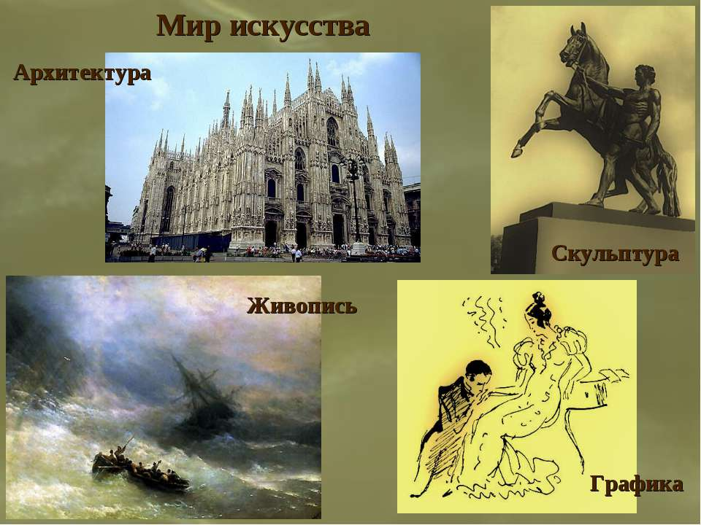 | РМО учителей  ИЗО, МХК  Руководитель РМО –  Лелянова Татьяна Яковлевна,  учитель ИЗО и технологии  МБОУ СОШ № 64
Тематика | Форма  проведения | Сроки и место  проведения |  | Ф. И. О.  ответственных
1. «Здоровьесберегающие технологии на уроках ИЗО».  2. «Применение информационных технологий на уроках ИЗО».  3. «Информационные технологии на уроках ИЗО» (мастер-класс).  4. «Утверждение плана РМО на 2017/2018 учебный год». | Семинар, мастер-класс | Август  МБОУ ЛИТ |  | 1. Пискунова В. Н., учитель ИЗО и черчения МБОУ СОШ № 134.  2-3. Флек В. Ю., учитель ИЗО МБОУ ЛИТ.  4. Лелянова Т. Я., руководитель РМО, учитель ИЗО и технологии МБОУ СОШ № 64.
1. «Интеграция учебных дисциплин в урочное и внеурочное время с целью оптимизации условий проведения недели искусства».  2. «Идеи в проведении недели искусства»:  2.1. «Опыт проведения недели искусства в школе № 64».  2.2. «Включённость учителя ИЗО в систему организации предметных недель в МАОУ «Лицей  № 176».  3. «Бумагопластика в урочной и внеурочной деятельности» (мастер-класс). | Семинар, мастер-класс | Ноябрь  МБОУСОШ № 183 |  | 1. Сунтеева Н. Н., учитель ИЗО МБОУ СОШ  № 183.  2.  2.1. ЛеляноваТ. Я.,  руководитель РМО, учитель ИЗО и технологии МБОУ СОШ № 64.  2.2. Учителя ИЗО МАОУ «Лицей  № 176».  3. Кирсанова Л. И., учитель ИЗО МАОУ «Лицей  № 176».
1. «Технологические приёмы графических изображений на уроках ИЗО».  2. «Мастер-класс «Приёмы графических изображений на уроках ИЗО».  3. «Графические приёмы и техники как средства создания художественного образа».  4. «Возможности народной росписи для детей с ОВЗ» (мастер-класс).  5. «Анкетирование педагогов по вопросам планирования деятельности РМО». | Практикум, мастер-класс | Март  МБОУ  СОШ № 128 |  | 1-2. Кресик Е. Г., учитель ИЗО МБОУ СОШ  № 128.  3. Боинская Т. Б., учитель ИЗО МБОУ СОШ № 63.  4. Кожевникова И. П., учитель ИЗО МКОУ С(К)ШИ  № 152.  5. Лелянова Т. Я., руководитель РМО, учитель ИЗО и технологии МБОУ СОШ  № 64.
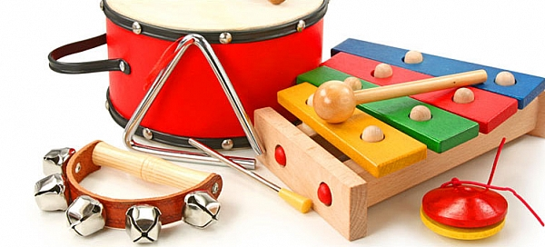 | РМО учителей музыки  Руководитель РМО –  Мерзлякова Марина Леонидовна,  учитель истории и обществознания, учитель музыки МБОУ СОШ № 192
Тематика | Форма  проведения |  | Сроки и место  проведения | Ф. И. О.  ответственных
1. «Концепция художественного образования» в условиях реализации ФГОС».  2. «Мониторинг образовательных результатов по музыке в условиях ФГОС».  3. «Использование современных педагогических технологий на уроках музыки в условиях ФГОС».  4. «Приобщение обучающихся к русской народной культуре. Презентация проекта «Народный календарь».  5. «Утверждение плана РМО на 2017/2018 учебный год». | Практикум,  мастер-класс |  | Август  МБОУ СОШ № 192 | 1, 2, 5. Мерзлякова М. Л.,  руководитель РМО, учитель музыки МБОУ СОШ  № 192.  3. Потапова Н. Н., учитель музыки МБОУ СОШ № 64.  4. Корабельникова Т. В., учитель музыки МКОУ «Прогимназия  № 1».
1. «Организация урочной и внеурочной деятельности по музыке в рамках ФГОС».  2. «Особенности преподавания уроков музыки по ФГОС в условиях коррекционной школы».  3. «Песня как фактор патриотического воспитания обучающихся».  4. «Методическая копилка». | Круглый стол,  мастер-класс |  | Ноябрь  МБОУ СОШ № 64 | 1. Мерзлякова М. Л.,  руководитель РМО, учитель музыки МБОУ СОШ № 192,  Гаркуша Н. В.,  учитель музыки МБОУ ЛИТ,  Корабельникова Т. В., учитель музыки МКОУ «Прогимназия  № 1».  2. Антонова Н. Ю., учитель музыки МКОУ С(К)ШИ  № 152.  3. Смоглюк Г. А., учитель музыки МБОУ СОШ  № 109.  4. Захаркевич О. Н., учитель музыки МАОУ «Гимназия № 7 «Сибирская»; Горина С. А.,  учитель музыки МБОУ СОШ № 41.
1. «Современные педагогические технологии, диагностика результатов обучения».  2. «Организация проектной деятельности на уроках музыки и во внеурочное время».  3. «Детский музыкальный театр как средство развития творческих способностей обучающихся».  4. «Вопросы аттестации».  5. «Анкетирование педагогов по вопросам планирования деятельности РМО». | Практикум, мастер-класс |  | Март  МБОУ СОШ № 192 | 1. Мерзлякова М. Л., учитель музыки МБОУ СОШ  № 192.  2. Косицкая О. В., учитель музыки МБОУ СОШ № 49.  3. Артёмова М. В., учитель музыки МБОУ СОШ № 91.  4, 5. Мерзлякова М. Л., руководитель РМО, учитель музыки МБОУ СОШ № 192.
1. «Обработка результатов анкетирования педагогов».  2. «Планирование деятельности РМО на 2018/2019 учебный год с учётом заявок». | Итоговое заседание |  | Май  МБОУ СОШ № 192 | 1, 2. Мерзлякова М. Л., руководитель РМО, учитель музыки МБОУ СОШ  № 192.
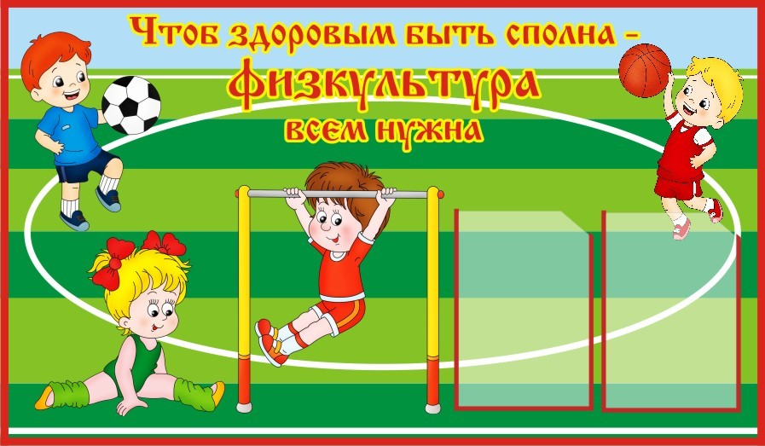 | РМО учителей физической культуры  Руководитель РМО –  Лобастов Владимир Павлович,  учитель физической культуры  МАОУ «Гимназия № 7 «Сибирская»
Тематика | Форма  проведения |  | Сроки и место  проведения |  | Ф. И. О.  ответственных
1. «Анализ работы РМО за 2016/2017 учебный год».  2. «Делюсь своим опытом»: Школа – центр физической культуры и здорового образа жизни».  3. «Утверждение положения районной спартакиады на 2017/2018 учебный год».  4. «Утверждение перспективного плана работы РМО на 2017/2018 учебный год».  5. «Школа молодого учителя: мониторинг ОФП учащихся».  6. «Особенности занятий физической культуры для детей с ОВЗ». | Круглый стол |  | Август  МАОУ «Гимназия  № 7  «Сибирская» |  | 1, 3-4. Лобастов В. П., руководитель РМО, учитель физической культуры МАОУ «Гимназия № 7 «Сибирская».  2. Потапова З. В.,  учитель физической культуры МБОУ СОШ №196.  5.Учителя физической культуры МБОУ ЛИТ, СОШ № 49, 176, 196, 192. 6. Учителя физической культуры МБОУ СОШ № 128.
1. «Организация и проведение соревнований. Правила. Протоколы. Положение».  2. «Расширение образовательного пространства для одарённых школьников: олимпиады, конференции, конкурсы».  3.«Делюсь своим опытом»: Подготовка учащихся к сдаче норм ГТО».  4. «Выявление затруднений у педагогов в работе по современным образовательным технологиям и оказание методической помощи учителям».  5. «Творческий отчёт аттестуемых учителей по методической проблеме». | Круглый стол |  | Ноябрь  МАОУ «Гимназия  № 7  «Сибирская» |  | 1, 4. Лобастов В. П.,  Руководитель РМО, учитель физической культуры МАОУ «Гимназия № 7 «Сибирская».  2. Учителя физической культуры МБОУ ЛИТ, МБОУ СОШ № 65, МАОУ «Лицей  № 176», МАОУ «Гимназия № 7 «Сибирская».  3. Учителя физической культуры МБОУ СОШ № 49, МАОУ «Гимназия № 7 «Сибирская», МБОУ ЛИТ.  5. Аттестуемые учителя физической культуры.
1. «Делюсь своим опытом»: Внеурочная деятельность».  2. «Из опыта организации учебной деятельности обучающихся в образовательном процессе в условиях реализации требований ФГОС».  3. «Анализ и проблемы работы учителей физической культуры по введению новых стандартов». | Семинар |  | Март  МАОУ «Гимназия  № 7 «Сибирская» |  | 1. Учителя физической культуры МБОУ ЛИТ, СОШ № 49, 176, 196.  2. Учителя физической культуры МБОУ СОШ № 41, 108, 192.  3. Лобастов В. П., руководитель РМО, учитель физической культуры МАОУ «Гимназия № 7 «Сибирская».
1.«Анкетирование педагогов по вопросам планирования деятельности РМО».  2.«Анализ работы РМО за 2017/2018 учебный год. Планирование деятельности на 2018/2019 учебный год». | Итоговое заседание |  | Май  МАОУ «Гимназия  № 7 «Сибирская» |  | 1-2. Лобастов В. П., руководитель РМО, учитель физической культуры МАОУ «Гимназия № 7 «Сибирская».
РМО учителей-логопедов
Руководитель РМО –
Вакулина Евгения Анатольевна,
учитель-логопед
МАОУ «Гимназия № 7 «Сибирская»
Тематика | Форма проведения |  | Сроки и место проведения |  | Ф. И. О.  ответственных
1. «Отчёт о работе РМО за 2016/2017 учебный год».  2. «Работа с родителями детей с ОВЗ в условиях ФГОС».  3. «Логопедический массаж при дизартрии».  4. «Обсуждение, уточнение и утверждение плана работы РМО на 2017/ 2018 учебный год». | Семинар |  | Август  МАОУ «Гимназия  № 7  «Сибирская» |  | 1. Вакулина Е. А., руководитель РМО, учитель-логопед МАОУ «Гимназия № 7 «Сибирская».  2. Елисеева Н. Г., учитель-логопед МКОУ С(К)Ш  № 107.  3. Жигулина Т. М., учитель-логопед МБОУ СОШ № 64.  4. Вакулина Е. А., руководитель РМО, учитель-логопед МАОУ «Гимназия № 7 «Сибирская».
1. «Коррекция оптической дисграфии у младших школьников с помощью игровых приёмов».  2. «Предупреждение и коррекция аграмматической дисграфии у детей младшего школьного возраста».  3. «Игровые методы в работе с детьми 1-го класса по профилактике и устранению акустической дисграфии». | Семинар |  | Ноябрь  МАОУ «Гимназия  № 7 «Сибирская» |  | 1. Вадищева Ю. А., учитель-логопед МБОУ СОШ № 183.  2. Мансурова С. Б., учитель-логопед МБОУ СОШ № 49.  3. Вакулина Е. А., учитель-логопед МАОУ «Гимназия № 7 «Сибирская».
1. «Бинарный урок: «Дифференциация частей речи».  2. «Реализация комплексного подхода в коррекционно-педагогической работе с детьми, имеющими речевые нарушения, посредством бинарных занятий».  3. «Анализ деятельности РМО за 2017/2018 учебный год. Планирование деятельности РМО на 2018/2019 учебный год». | Семинар |  | Март  МАОУ  «Гимназия  № 7 «Сибирская» |  | 1. Козлова И. А., учитель-логопед МБОУ СОШ  № 196.  2. Ребрищева Н. А., учитель-логопед МБОУ СОШ № 196.  3. Вакулина Е. А., руководитель РМО, учитель-логопед МАОУ «Гимназия № 7 «Сибирская».

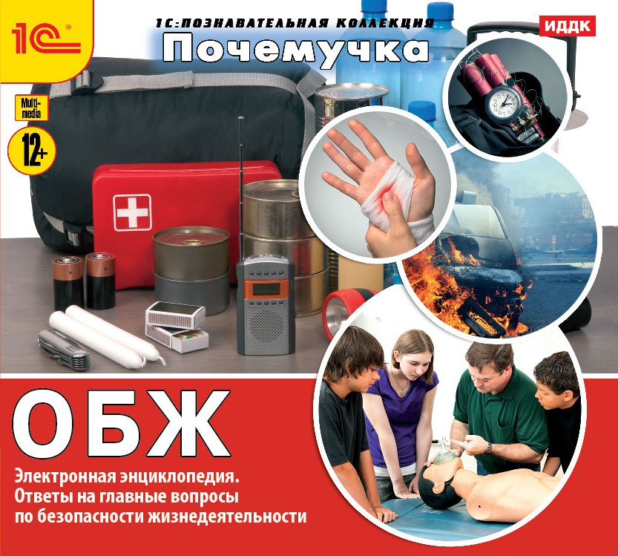 | РМО преподавателей-организаторов ОБЖ  Руководитель РМО –  Конев Анатолий Васильевич,  преподаватель-организатор ОБЖ  МБОУ СОШ № 134
Тематика | Форма  проведения | Сроки и  место  проведения | Ф. И. О.  ответственных
1. «Анализ работы РМО за 2016/2017 учебный год».  2. «Нетрадиционные формы уроков ОБЖ».  3. «Система работы по формированию у обучающихся готовности к защите Родины».  4. «Действия при угрозе и после террористического акта».  5. «Групповые формы работы на уроках ОБЖ».  6. «Итоги учебных сборов». | Семинар | Август  МБОУ СОШ  № 134 | 1, 6. Конев А. В., руководитель РМО,  преподаватель-организатор ОБЖ МБОУ СОШ  № 134.  2. Савгачёва О. А.,  преподаватель-организатор ОБЖ МБОУ СОШ  № 64.  3. Кузнецов Ю. М.,  преподаватель-организатор ОБЖ МБОУ СОШ  № 91.  4. Нуркеев А. К.,  преподаватель-организатор ОБЖ МБОУ СОШ  № 192.  5. Бакшеева Г. И.,  преподаватель-организатор ОБЖ МБОУ СОШ  № 198.
«Патриотическое воспитание обучающихся на уроках и во внеурочное  время». | Семинар | Сентябрь  МАОУ  «Лицей  № 176» | Григорьев В. Н., преподаватель-организатор ОБЖ  МАОУ «Лицей  № 176»
«Здоровый образ жизни и его составляющие». | Семинар | Декабрь  МБОУ СОШ  № 63 | Знобишин В. И., преподаватель-организатор ОБЖ МБОУ СОШ  № 63
«Проектная деятельность  на уроках ОБЖ». | Семинар | Февраль  МАОУ  «Гимназия  № 7 «Сибирская» | Попов И. Г.,  преподаватель-  организатор ОБЖ МАОУ  «Гимназия № 7 «Сибирская»
«Активизация познавательной  деятельности учащихся на  уроках ОБЖ». | Семинар | Апрель  МБОУ СОШ  № 170 | Анисимов О. И., преподаватель-организатор ОБЖ МБОУ СОШ  № 170

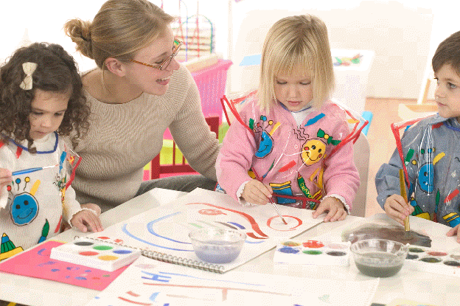 | РМО педагогов-психологов  Руководитель РМО –  Плеханова Марина Владимировна,  педагог-психолог  МАОУ «Гимназия № 7 «Сибирская»
Тематика | Форма  проведения | Сроки и  место  проведения | Ф. И. О.  ответственных
1. «Анализ деятельности РМО за 2016/2017 учебный год».  2. «Участие в профессиональном конкурсе» (из опыта участия).  3. «Психолого-педагогическое сопровождение кризисной  ситуации. Из опыта работы». | Семинар | Август  МАОУ  «Гимназия  № 7 «Сибирская» | 1. Плеханова  М. В.,  руководитель РМО,  педагог-психолог МАОУ «Гимназия № 7 «Сибирская».  2. Милитенко Е. С., педагог-психолог МБОУ СОШ № 182.  3. Рыхта Е. А.,  педагог-психолог  МБОУ СОШ  № 183.
«Особенности психолого-педагогического сопровождения детей с ОВЗ». | Психолого-  педагогическая  мастерская | Октябрь  МКОУ С(К)Ш № 107 | Цыганова Т. Б.,  педагог-психолог МКОУ С(К)Ш  № 107
«Особенности применения  релаксационных техник для всех участников образовательного процесса». | Психолого-  педагогическая  мастерская | Декабрь  МБОУ СОШ  № 41 | Юдина Д. С.,  педагог-психолог  МБОУ СОШ  № 41
«Организационно-методическая деятельность  педагога-психолога в образовательной организации. Рабочая  документация в рамках  инновационной деятельности». | Семинар | Февраль  МБОУ СОШ  № 134 | Добрынкина О. С.,  педагог-психолог  МБОУ СОШ  № 134
«Символдрама в работе с подростками». | Психолого-  педагогическая  мастерская | Апрель  МБОУ  СОШ  № 109 | Чирцова А. В.,  педагог-психолог  МБОУ СОШ  № 109

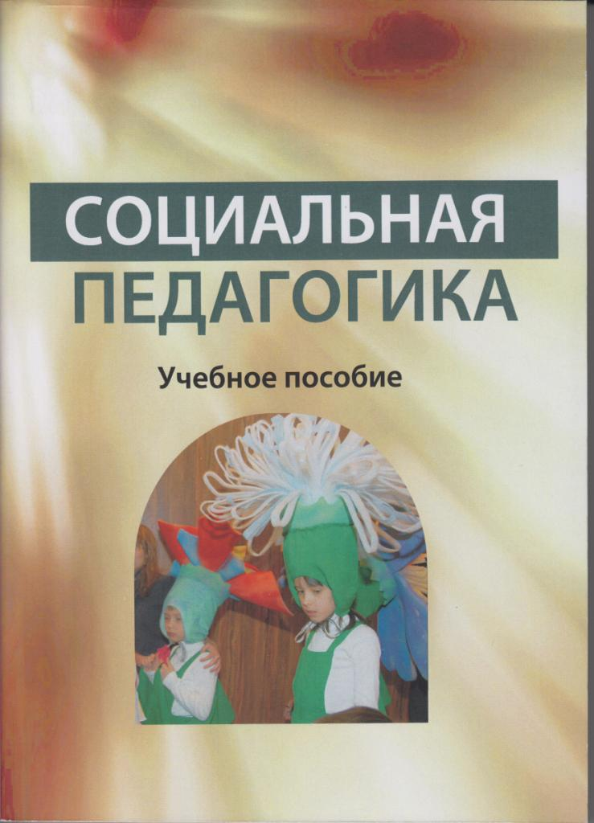 | РМО социальных педагогов  Руководитель РМО –  Багрова Любовь Александровна,  социальный педагог  МАОУ «Гимназия № 7 «Сибирская»
Тематика | Форма  проведения | Сроки и  место  проведения | Ф. И. О.  ответственных
1. «Анализ деятельности РМО за 2016/2017 учебный  год».  2. «Должностные обязанности социального педагога».  3. «Документооборот социального педагога».  4. «Планирование работы  РМО на 2017/2018 учебный год». | Семинар | Август  МАОУ  «Гимназия  № 7 «Сибирская» | 1-4. Багрова  Л. А.,  руководитель РМО, социальный педагог МАОУ «Гимназия № 7 «Сибирская»
«Социально-психолого-педагогическое  сопровождение детей с ОВЗ». | Семинар | Октябрь  МКОУ С(К)Ш  № 107 | Исарева М. Г.,  социальный педагог МКОУ С(К)Ш № 107
«Организация работы с детьми по предупреждению  детского дорожно-транспортного травматизма». | Семинар | Декабрь  МБОУ СОШ  № 63 | Кайгородова М. В.,  социальный педагог МБОУ СОШ № 63
«Профилактика социального неблагополучия  несовершеннолетних». | Семинар | Февраль  МБОУ  СОШ  № 198 | Пушкарёва Т. И.,  социальный  педагог  МБОУ СОШ  № 198
«Профилактика  правонарушений  несовершеннолетних». | Круглый  стол | Апрель  МБОУ  СОШ № 41 | Иванова В. Н.,  социальный  педагог  МБОУ СОШ № 41

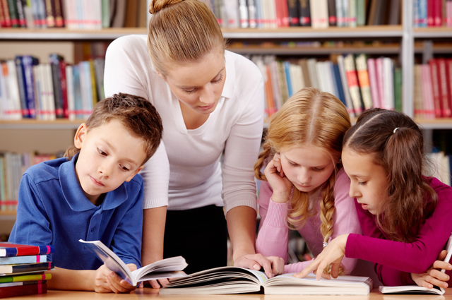 | РМО библиотекарей  Руководитель РМО –  Гукова Алла Анатольевна,  педагог-библиотекарь  МБОУ СОШ № 183
Тематика | Форма  проведения | Сроки и  место  проведения | Ф. И. О.  ответственных
1. «Аттестация педагогов-библиотекарей».  2. «Сотрудничество  библиотеки гимназии».  3. «Работа с учебным фондом».  4. «Комплектование  библиотеки художественной  литературой в условиях  ФГОС». | Семинар | Август  МБОУ СОШ  № 183 | 1. Гукова А. А.,  руководитель РМО, педагог-  библиотекарь МБОУ СОШ  № 183.  2. Романова Г. Я., педагог-библиотекарь МАОУ «Гимназии № 7 «Сибирская».  3. Самошкина  Л. В., педагог-библиотекарь МБОУ СОШ  № 47.  4. Иванова Н. В.,  педагог-  библиотекарь МАОУ «Лицей  № 176».
«Экологическое воспитание учащихся средствами библиотеки». | Семинар | Октябрь  МАОУ  «Лицей  № 176» | Иванова Н. В.,  педагог-  библиотекарь МАОУ  «Лицей № 176»
«Модернизация  организационно-  технологической  инфраструктуры и  обновление фондов библиотеки гимназии». | Семинар | Ноябрь  МАОУ  «Гимназия  № 7 «Сибирская» | Юшкевич О. Г.,  педагог  библиотекарь  МАОУ  «Гимназия № 7 «Сибирская»
«Работа библиотеки в условиях ФГОС». | Семинар | Декабрь  МБОУ СОШ  № 41 | Лотарцева И. В.,  педагог-  библиотекарь МБОУ СОШ № 41
«Работа библиотеки по подготовке к юбилею  города». | Семинар | Апрель  МБОУ СОШ  № 64 | Кащенко В. В.,  библиотекарь  МБОУ СОШ  № 64

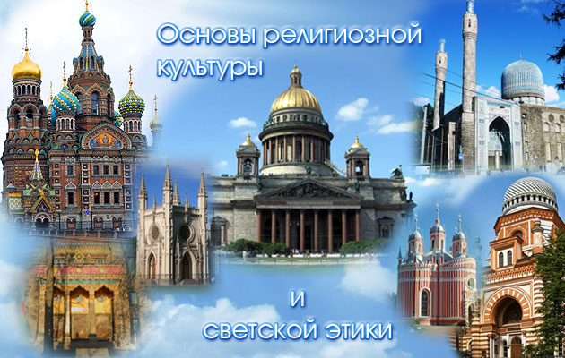 | РМО преподавателей  предмета  «Основы религиозных культур и светской этики»  Руководитель РМО –  Калеева Светлана Леонидовна,  учитель начальных классов  МБОУ СОШ № 183
Тематика | Форма  проведения | Сроки и  место  проведения | Ф. И. О.  ответственных
«Образцы нравственности в культуре Отечества» (модуль «Основы православной культуры»). | Открытое учебное занятие | Ноябрь  МБОУ СОШ  № 134 | Павленок И. Н.,  методист МКУДПО «ГЦРО» в Кировском районе
Составление графика проведения родительских собраний по выбору модуля предмета «ОРКСЭ» в ОУ родителями (законными представителями) обучающихся 3-х классов. | Мониторинг | Декабрь | Павленок И. Н.,  методист МКУДПО «ГЦРО» в Кировском районе, заместители директоров по УВР;  классные руководители 3-х классов.
«Защита Отечества» (модуль «Основы православной культуры»). | Открытое учебное занятие | Февраль  МБОУ СОШ  № 134 | Павленок И. Н.,  методист МКУДПО «ГЦРО» в Кировском районе
Открытое учебное занятие по модулю «Основы светской этики». | Открытое учебное занятие | Март  МБОУ СОШ  № 109 | Павленок И. Н.,  методист МКУДПО «ГЦРО» в Кировском районе
Мониторинг по выбору модулей предмета «Основы религиозных культур и светской этики». | Мониторинг | Март | Павленок И. Н.,  методист МКУДПО «ГЦРО» в Кировском районе
Мониторинг по итогам изучения обучающимися  4-х классов предмета «Основы религиозных культур и светской этики» (анкетирование родителей, обучающихся; творческие работы обучающихся, тестовые задания). | Мониторинг | Май | Павленок И. Н.,  методист МКУДПО «ГЦРО» в Кировском районе;  заместители директоров по УВР; преподаватели предмета «ОРКСЭ».
Создание медиатеки: конспектов учебных и внеучебных занятий, презентаций «Из опыта работы преподавания предмета «ОРКСЭ». | В течение года |  | Павленок И. Н.,  методист МКУДПО «ГЦРО» в Кировском районе;  преподаватели предмета «ОРКСЭ».

